НАЦІОНАЛЬНИЙ ТЕХНІЧНИЙ УНІВЕРСИТЕТ УКРАЇНИ
«КИЇВСЬКИЙ ПОЛІТЕХНІЧНИЙ ІНСТИТУТ
імені ІГОРЯ СІКОРСЬКОГО»
Приладобудівний факультет
Кафедра інформаційно-вимірювальних технологій
«На правах рукопису»  УДК ______________ | До захисту допущено:  В.о. завідувача кафедри  ________ Володимир ЄРЕМЕНКО  «___»_____________2020 р.
Магістерська дисертація
на здобуття ступеня магістра
за освітньо-професійною програмою «Інформаційні вимірювальні технології екологічної безпеки»
зі спеціальності 152 Метрологія та інформаційно-вимірювальна техніка»
на тему: «Удосконалення пристрою прогнозування режимів системи контролю мікроклімату методами машинного навчання»
Виконав:
студент ІІ курсу, групи ПН-91мп
Бельський Олег Сергійович __________
Керівник:
Доцент, к.т.н.,
Ківа Ігор Леонідович __________
Консультант з Розроблення стартап-проекту:
Доцент, д.е.н.,
Бояринова Катерина Олександрівна __________
Консультант із нормоконтролю:
Доцент к.т.н.,
Божко Костянтин Михайлович __________
Рецензент:
phd, ас.,
Момот Андрій Сергійович __________
Засвідчую, що у цій магістерській дисертації немає запозичень з праць інших авторів без відповідних посилань.
Студент _____________
Київ – 2020 року
Національний технічний університет України
«Київський політехнічний інститут імені Ігоря Сікорського»
Приладобудівний факультет
Кафедра інформаційно-вимірювальних технологій
Рівень вищої освіти – другий (магістерський)
Спеціальність – 152 Метрологія та інформаційно-вимірювальна техніка
Освітньо-професійна програма Інформаційні вимірювальні технології екологічної безпеки

ЗАТВЕРДЖУЮ
В.о. завідувача кафедри
_______ Володимир ЄРЕМЕНКО
«___»_____________2020 р.
ЗАВДАННЯ
на магістерську дисертацію студенту
Бельському Олегу Сергійовичу
1. Тема дисертації «Удосконалення пристрою прогнозування режимів системи контролю мікроклімату методами машинного навчання», науковий керівник дисертації Ківа Ігор Леонідович доцент, к.т.н., затверджені наказом по університету від «___»_________ 2020 р. №_____
2. Строк подання студентом дисертації «7» грудня 2020 р.
3. Об’єкт дослідження: удосконалення системи контролю мікроклімату житлових приміщень методами машинного навчання.
4. Предмет дослідження: розробка нейронної мережі для прогнозування температурних та вологих явищ у житлових приміщеннях.
5. Перелік питань, які мають бути досліджені
5.1 Теоретичні та експериментальні дослідження:
5.1.1. Провести аналітичне дослідження методів та засобів прогнозування.
5.1.2. Провести аналітичне дослідження пристроїв за допомогою яких можна використовувати програмне забезпечення для прогнозування та вимірювання відповідних величин температури та вологості.
5.1.3. Провести аналітичне дослідження штучних нейронних мереж
5.1.4. Провести дослідження процесу навчання нейронної мережі
5.1.5. Розробити архітектуру прототипу інтелектуальної системи датчиків
5.1.6 Виконати експериментальні дослідження прогнозування вологих та температурних явищ в житлових приміщеннях
5.1.8 Висновки. Презентація.
5.1.9 Стартап-проект за темою дисертації.
6. Орієнтовний перелік ілюстративного матеріалу на захист дисертації.
6.1 Класифікація нейронних мереж.
6.2 Класифікація методів та функцій зменшення помилки при навчанні.
6.3 Аналіз та можливості явища перенавчання.
6.4. Результати експериментальних досліджень
7. Орієнтовний перелік публікацій:
7.1 Одна теза доповіді на міжнародних конференціях в Україні або за кордоном.
8. Консультанти розділів дисертації:
Розділ | Прізвище, ініціали та посада консультанта | Підпис, дата
Розділ | Прізвище, ініціали та посада консультанта | завдання видав | завдання прийняв
РОЗДІЛ 1 АНАЛІЗ СУЧАСНИХ МЕТОДІВ ТА ЗАСОБІВ ДЛЯ ПРОГНОЗУВАННЯ ЗА ДОПОМОГОЮ МЕТОДІВ МАШИННОГО НАВЧАННЯ | Ківа І. Л.  доцент, к.т.н.
РОЗДІЛ 2. ДОСЛІДЖЕННЯ МЕТОДУ ПРОГНОЗУВАННЯ ЗА ДОПОМОГОЮ РЕКУРЕНТНОЇ НЕЙРОННОЇ МЕРЕЖІ | Ківа І. Л.  доцент, к.т.н.
РОЗДІЛ 3. РОЗРОБКА СТАРТАП ПРОЕКТУ | Бояринова К. О. доцент, д.е.н.
9. Дата видачі завдання «10» вересня 2020 р.

КАЛЕНДАРНИЙ ПЛАН

№ п/п | Назва етапів виконання дипломної роботи | Строк виконання етапів роботи | Примітка
1 | Провести аналітичне дослідження методів та засобів прогнозування часових рядів | 05.10.2020 р.
2 | Провести аналітичне дослідження пристроїв за допомогою яких можна використовувати програмне забезпечення для прогнозування та вимірювання відповідних величин температури та вологості. | 14.10.2020 р.
3 | Провести аналітичне дослідження проходження ультразвукового сигналу крізь тканину, що контролюється, і відбиття від неї з урахуванням згасання | 18.10.2020 р.
4 | Провести аналітичне дослідження штучних нейронних мереж | 20.10.2020 р.
5 | Провести дослідження процесу навчання штучної нейронної мережі | 20.10.2020 р.
6 | Розробити архітектуру прототипу інтелектуальної системи датчиків | 27.10.2020 р.
7 | Виконати експериментальні дослідження прогнозування вологих та температурних явищ в житлових приміщеннях | 15.11.2020 р.
8 | Висновки. | 25.11.2020 р.
9 | Презентація. | 25.11.2020 р.
10 | Стартап-проект за темою дисертації. | 30.11.2020 р.

Студент __________ Олег БЕЛЬСЬКИЙ

Науковий керівник __________ Ігор КІВА

Перелік скорочень

АЦП - аналого цифровий перетворювач
ЦАП - цифро аналоговий перетворювач
ФНЧ - фільтр низких частот
ДКП - довга короткочасна пам’ять
ЕОМ - електронно обчислювальна машина
ТТЛ - транзисторно транзисторна логіка
РНМ - рекурентна нейронна мережа

Реферат

Магістерська дисертація на тему «Удосконалення пристрою прогнозування режимів системи контролю мікроклімату методами машинного навчання» містить пояснювальну записку на __ сторінки, __ розділів, __ ілюстрацій, __ таблиця, __ джерела за переліком посилань
Епоха розвитку галузі розробки штучного інтелекту стрімко прямує до свого піку. Це пояснюється темпом розвитку фірм гігантів, таких як Google, Amazon, Samsung, Huawei та інші. Ці компанії активно застосовують методи машинного навчання для автоматизації і покращення як існуючих систем, так і нових. В теперішній період люди найбільше цінують найбільше час, тому зростає попит на автоматизацію життєвих процесів та системи які цьому сприяють, особливо системи які відповідають за контроль житлових приміщень.
Враховуючи цей факт я обрав темою дисертаційної роботи удосконалення пристрою прогнозування режимів системи контролю мікроклімату методами машинного навчання. Щоб мінімізувати аналітичний вклад людини в роботу даного типу систем виконані наступні завдання:
- аналіз реалізації на основі сучасних обчислювальних систем
- розгляд технологій бездротової передачі даних та наявних протоколів реалізації передачі данних в режимі реального часу
- проведено розгляд штучних нейронних мереж та аналіз архітектури сучаних нейронних мереж ф також була обрана архітектура, яка задовольняє виконання поставленої задачі
- проведений збір експерементальних даних необхідних для навчання обраної архітектури нейронної мережі
- здійснено навчання нейронної мережі на зібраних експерементальних данних
- здійснено розробку клієнт-серверної архітектури для забезпечення обміну інформації між сервером та клієнтом
- підведені підсумки про використання інтелектуальної системи прогнозування для удосконалення пристроїв контролю мікроклімату та про можливості створення такої системи.
Об’єктом дослідження даної роботи являються системи контролю мікроклімату житлових приміщень.
При виконанні даної роботи, за допомогою штучної рекурентної нейронної мережі з коміркою довгої короткочасної пам’яті, проведено дослідження системи прогнозування вологих та температурних явищ в житлових приміщеннях.
Ключові слова: сокети, штучна нейронна мережа, Raspberry Pi, Arduino, рекурентна нейронна мережа, довга короткочасна пам’ять, PSoC

Abstract

The master's dissertation on the topic "Improvement of the device for forecasting the modes of the microclimate control system by machine learning methods" contains an explanatory note on __ pages, __ sections, __ illustrations, __ table, __ sources on the list of references The era of development of the field of artificial intelligence is rapidly approaching its peak. This is due to the pace of development of giant companies such as Google, Amazon, Samsung, Huawei and others. These companies are actively using machine learning techniques to automate and improve both existing and new systems. Currently, people value time the most, so there is a growing demand for automation of life processes and systems that contribute to this, especially systems that are responsible for the control of housing. Given this fact, I chose the topic of my dissertation to improve the device for predicting the modes of the microclimate control system by machine learning methods. To minimize the analytical contribution of man to the work of this type of system, the following tasks are performed:
- analysis of implementation on the basis of modern computer systems
- consideration of wireless data transmission technologies and existing protocols for real-time data transmission
- consideration of artificial neural networks and analysis of the architecture of modern neural networks was also carried out, and an architecture was selected that satisfies the task.
- the collection of experimental data necessary for training of the chosen architecture of a neural network is carried out
- the neural network was trained on the collected experimental data
- the client-server architecture was developed to ensure the exchange of information between the server and the client
- summed up the use of intelligent forecasting system to improve microclimate control devices and the possibility of creating such a system.
The object of study of this work are systems for monitoring the microclimate of living spaces.
In performing this work, with the help of an artificial recurrent neural network with a cell of long short-term memory, a study of the system for predicting humidity and temperature in residential areas.
Keywords: sockets, artificial neural network, Raspberry Pi, Arduino, recurrent neural network, long short-term memory, PSoC

Зміст
Вступ 12
РОЗДІЛ I Аналіз сучасних методів та технічних засобів прогнозування 15
1.1. Аналіз контролерів для побудови прототипу клієнта 15
1.1.1. Система PSoC 15
1.1.2. Arduino 18
1.1.3. Raspberry Pi 20
1.1.4 Вибір обчислювальної системи 23
1.2 Поняття сокету як інтерфейсу для передачі інформації 24
1.3 Пристрої для вимірювання температури та вологості 26
1.3.1 Датчик вимірювання вологості та температури DHT11 26
1.3.2 Датчик вимірювання вологості та температури DHT22 28
1.3.3 Вибір датчика для вимірювання вологості та температури 31
1.4 Аналіз штучних нейронних мереж 33
1.4.1 Проблеми які вирішуються методами машинного навчання 33
1.4.2 Функціонал штучного нейрону 35
1.4.3 Основні види архітектури штучних нейронних мереж 37
1.4.4 Аналіз функціонування довгої короткочасної пам’яті 41
1.4.5 Процес навчання штучної нейронної мережі 43
1.4.6 Аналітичний аналіз алгоритму зворотного поширення помилки 46
1.4.7 Проблеми при використанні штучних нейронних мереж 49
1.5 Обґрунтування вибуру РНМ в якості удосконалення системи мікроклімату 50
Висновки до розділу І 53
РОЗДІЛ II Дослідження обраного методу прогнозування 54
2.1 Архітектура штучної нейронної мережі 54
2.2 Отримання даних для навчання 55
2.3 Етап навчання 56
2.4 Архітектура серверу 61
2.5 Архітектура клієнта 63
2.6 Підключення сенсору DHT22 до Raspberry Pi 64
Висновки до розділу ІІ 69
РОЗДІЛ III Розробка стартап проекту 70
3.1 Опис ідеї стартап проекту 71
3.2 Технологічний аудит ідеї проекту 73
3.3 Аналіз ринкових можливостей запуску стартап-проекту 74
3.4 Розроблення ринкової стратегії стартап проекту 85
3.5 Розроблення маркетингової програми стартап-проекту 87
Висновки до розділу ІІІ 91
Висновки 93
Список літератури 95

Вступ

В сучасному темпі життя найважливішим являється час, тому виникає висока потреба в автоматизації повсякденних процесів для забезпечення його економії та збереження. В епоху розвитку технологій з’явилась можливість використовувати методики, основані на штучному інтелекті для вирішення задач автоматизації. За допомогою методів машинного навчання можна розв’язувати задачі різного роду і характеру, при цьому не використовувати роботу людини. Сьогодні ми можемо навчити комп’ютер розуміти мову, образи, міміку, що щосекунди вносить свій вклад в будування світу в якому на першому місці стоїть людський час. Проте, було б помилкою, не підмітити те, що критерій помилки алгоритмів, на відміну від людей, які є досить непередбачувані, простіше врахувати. Тобто з появою можливості використовувати методи машинного навчання для вирішення задач автоматизації, з’явився доволі точний і гнучкий інструмент, який замінює людину в вирішенні проблеми, а також, який можна оцінити відносно різноманітної низки критеріїв.
В даний час важко сказати що може бути важливішим для людини ніж стан житлового приміщення. Людство потерпає від епідемії і значна його частина перейшла на віддалений режим роботи, що зазвичай означає що люди почали проводити в домівках набагато більше часу. Для деяких людей досить серйозним є питання забезпечення умов в їхніх житлових приміщеннях. Проаналізувавши ряд статей направлених дослідження впливу умов проживання на здоров’я людини, постає проблема забезпечення та підтримання цих умов, незалежно від впливу зовнішніх факторів.
Сучасні системи контролю мікроклімату з системою реагування здатні швидко реагувати на зміну контрольованих характеристик та забезпечити стабільність режиму мікроклімату. Проте навіть новітні системи реагування працюють уже після зміни мікроклімату, тобто у них вже присутній перехідний процес, так як система реагування не здатна до прогнозування.
Метою моєї магістерської дисертації являється забезпечення стабільності мікроклімату, шляхом здійснення прогнозування зміни мікроклімату житлових приміщень, а саме прогнозування вологих та температурних явищ в залежності від впливу зовнішніх чинників різного характеру, для того щоб внести корективи до режиму контролю мікроклімату для запобіганню зміни мікроклімату, а не реагування внаслідок його зміни.
Щоб досягти поставленої мети, потрібно вирішити наступні завдання:
- провести аналіз можливостей реалізації системи прогнозування на основі сучасних обчислювальних систем
- провести аналіз сучасних методів машинного навчання для вирішення задачі прогнозування
- провести аналіз методів навчання штучної нейронної мережі
- провести збір даних необхідних для навчання та тестування роботи обраного методу прогнозування
- провести навчання та тестування роботи обраного методу прогнозування вологих та температурних явищ
- здійснити розробку механізму передачі даних необхідного для функціонування системи прогнозування
- підвести підсумки про використання даного удосконалення
Об’єктом дослідження являється система прогнозування вологих та температурних явищ в житлових приміщеннях.
Предмет дослідження – розробка системи прогнозування вологих та температурних явищ в житлових приміщеннях.
Методи дослідження – прогнозування часових рядів за допомогою рекурентної нейроної мережі з коміркою довгої короткочасної пам’яті.
В даній роботі проведена дослідницька діяліність за темою моєї дипломної роботи, а саме «Удосконалення пристрою прогнозування режимів системи контролю мікроклімату методами машинного навчання». Був обраний одноплатний комп’ютер Raspberry Pi 3В+, до якого підключений датчик вимірювання вологи та температури DHT22. Технологія на основі сокетів використовується як засіб бездротової передачі інформації в режимі реального часу. Інтелектуальність системи буде полягає в тому, що вона здатна прогнозувати значення температури та вологості у приміщенні, рекурентна нейронна мережа з коміркою довгої короткочасної пам’яті, буде використовуватись в якості математичної моделі. Навчання нейронної мережі буде відбуватися на графічному процесорі Nvidia GTX 1660 TI. Універсальність системи полягає в можливості роботи за нею з будь-якої операційної системи.

- Аналіз сучасних методів та технічних засобів прогнозування

1.1. Аналіз контролерів для побудови прототипу клієнта

1.1.1. Система PSoC
PSoC - истема, що містить функціональні компоненти системи на одному мікросхемі і може бути запрограмована користувачем.[10] Даний пристрій має певну відмінність від мікроконтролерів, а саме процесорне ядро, PSoC він має матрицю аналогових та цифрових блоків. Дана система є однією з розробок компанії Cypress Semiconductor.[11] Оскількти вищезгадані внвлогові або цифрові блоки можна запрограмувати, виходячи з цього, ми маємо можливість створювати такі функції, як виходячи з цього, ми маємо можливість створювати такі функції ФНЧ, компаратор, АЦП, ЦАП, та інше.
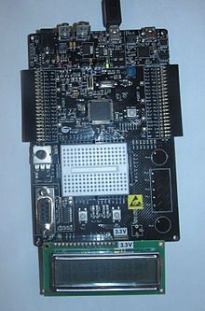
- PSoC 5
На сьогоднішній день було розроблено чотири покоління систем

- Характеристики порівнння систем PSoC 1 та PSoC 3[12]дд
 | PSoC 1 | PSoC 3
Ядро мікропроцесору | 8-біт M8C core, 4 MIPS | 8-біт, модель 8051 core,, 33 MIPS
Честота роботи | 24 MHz | 67 MHz
Пам’ять SRAM | 256 b - 2 KB | 3 - 8 KB
Пам’ять Flash | 4 - 32 KB | 8 - 64 KB
Інтерфейси передачі даних | SPI, FS USB 2.0, UART, I²C | I²S, CAN, FS USB 2.0, I²C, UART, SPI, LIN
Кількість пінів | 64 | 72
АЦП | 131 ksps 8-bit;  1 дельта-сігма (від 6 до 14-bit) | 192 ksps 12-bit:  1 дельта-сігма (від 8 до 20-bit)
ЦАП | Двухканальний (від 6 до 8-bit) | Чотирьохканальний (8 bit)
Сила струму живлення | Відсутній бездіяльний режим споживання  Сплячий режим споживання:  3 мкA,  Активний режим споживання:  2 мA | Бездіяльний режим споживання:  200 нA  Сплячий режим споживання:  1,2 мA,  Активний режим споживання:  1 мкA,
Напруга живлення | від 1.7 В до 5.25 В | від 0.5 В до 5.5 В

Важливо підмітити той факт що сімейство цих систем використовує доволі кастомний блок для програмування на основі UDB – основний елемент програмуваної логіки.
Також потрібно зазначити що даний мікроконтролер навідміну від класични, не має стандартів вбудованої перефирії та має безліч модифікацій

- Порівняння характеристик PSoC 4 та PSoC 5LP[12]
 | PSoC 4 | PSoC 5LP
Характеристика ядра | 32-ух бітний ARM Cortex-M0 | 32-ух бітний ARM Cortex-M3
Частота | 48 MHz, 65 MIPS | 80 MHz, 84 MIPS
Пам’ять Flash | 16 - 32 KB | 32 - 256 KB
Пам’ять SRAM | 2 - 4 KB | 8 - 64 KB
Інтерфейси передачі даних | SPI, UART, I²C | I²S, CAN, FS USB 2.0, I²C, UART, SPI, LIN
ЦАП | двухканальний ЦАП (з 7 до 8-bit) | Чотирьохканальний 8-bit
АЦП | 1 Msps @ 12-bit;  1 SAR АЦП (12-bit) | 1 Msps @ 12-bit;  2 SAR АЦП (12-bit)  1 дельта-сігма АЦП (з 8 до 20-bit)
Кількість робочих пінів | 36 | 72
Напруга живлення | 1.71 В - 5.5 В | 2.7 В - 5.5 В
Сила струму живлення | Бездіяльний режим споживання:  150 нA  Сплячий режим споживання:  1,3 мA,  Активний режим споживання:  1.6 мкA, | Бездіяльний режим споживання:  300 нA  Сплячий режим споживання:  2 мA,  Активний режим споживання:  2 мкA,

Ви можете побачити у табл. 1.1 та табл. 1.2 PSoC 5LP це сучасна і потужна система, як показано на малюнку. Однак ця система має серйозний недолік – це відсутність bluetooth та Wi-Fi “із коробки”[12], але, деякі виробники електроніки випускають набори модулів Wi-Fi, такі як Wi-Fi Serial Transceiver Module w& ESP8266, серія Wi-Fi модулів Wi-Fi Secure MCU RS14100-SB00 від компанії Redpine Signals[13].

1.1.2. Arduino
Arduino представляє собою апаратно-обчислювальну платформа, що складається з наступних елементів: плата введення та виведення та середовище розробки. Arduino добре підходить для розробки різноманітних електронних пристроїв, як для початківців, такі для досвідчених розробників. Ця система відзначається великою кількістю прихильників у всьому світі завдяки простій і чітка мова програмування, відкрита архітектура та код. Особливість цієї платформи полягає в цьому, що для її програмування не потрібен программатор, можна запрограмувати її лише через USB. Саме завдяки використанню ардуіно у нас з’являється можливість вийти за межі віртуального світу у реальний, оскільки ардуіно має велику кількість різних за призначенням датчиків, що підключені до його плати. Завдяки вищезгаданому розробники можуть автоматизувати керування різних функціональних блоків, таких як: освітлення, робота двинуна. Також датчики можуть повідомляти про зовнішнє середовище, передаючи наступні його параметри: атмосферний тиск, вологість повітря, рівень освітлення тощо. Слід також згадати, що дана платформа може взаємодіяти з програмним забезпеченням, що встановлено на персональному комп'ютері. Прикладом такого програмного забезпеченням може бути: MaxMSP, Processing. Розглядаючи компоненти плати Arduino, можемо зазначити, що вона складається з наступних елементів: мікроконтролер, інтеграції з іншими схемами, програмовані елементи. До складу більшості ардуіно входить лінійний регулятор напруги.
Обчислення відбувається на частотах 8 або 16 МГц за завдяки кварцевому резонатору. Кварцевий резонатор – прилад, про працює завдяки явищу механічного резонансу і пьезокристалічного ефекту. Вищезгадані явища слугують для того, щоб забезпечити високодобротність. За рахунок властивості добротності коливальних систем, можна визначити на скільки запаси енергії в системі перевищує енергетичні втрати за коливання. В першу чергу завантажувач необхідно прошити в мікроконтролер. Завантажувач – певна програма, що слугує для запуску процесів та завантаження файлів(виконавчих). Завантажувач називається BootLoader. Через вищезгадані причини зовнішній програматор не потрібен.
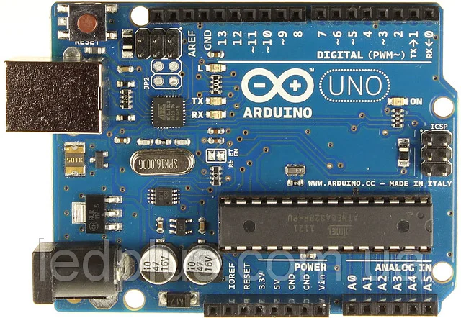
- Arduino Uno R3

Плата Arduino(рис.1.2.1) містить інвертуючу схему, яка слугує для конвертування рівнів сигналів RS-232. RS-232(Recommended Standart 232) – є фізичним рівнем для інтерфейсу(асинхронного). Тож інвертуюча схема конвертує рівні сигналів з вищезгаданим стандартом у рівні транзисторної логіки для цифрових і логічних мікросхем, що в свою чергу мають будову, в основі якої біполярні резистори та транзистори. Якщо розглядати середовище розробки Arduino, яке є інтегрованим, то необхідно зазначити, що воно створено на Java - об'єктно-орієнтованій мові програмування. Дане середовище містить компілятор, редактор коду, модуль прошивки плати. Програмування на Arduino відбувається мовою програмування, що має схожі властивості з С++; мова має низку доповнень у вигляді різноманітних бібліотек. Завдяки препроцесору відбувається обробка програм, процес компіляції – завдяки AVR-GCC.
Якісний аналіз популярних модифікацій плат Arduino наведено у таблиці нижче.
- Порівняння основних моделей Arduino[13]
Характеристика | Uno | Nano | Leonardo | Mega
Мікропроцесор | ATmega328P | ATmega168 чи ATmega328 | Atmega32u4 | ATmega1280
Необхідна напруга живлення | 5 В | 5 В | 5 В | 5 В
Аналогові входи | 6 | 8 | 12 | 16
Двійкові піни | 14 | 14 | 14 | 54
Пам’ять типу FLASH, КБ | 32 | 16/32 | 32 | 128
Пам’ять SRAM, КБ | 2 | 1/2 | 2 | 8
На з табл. 1.3 можемо побачити, що найпотужніша модель - Mega. Однак, як і у випадку з PSoC, е мають модулів Wi-Fi, тому вам потрібно буде придбати додаткові модулі. Найвідомішими Wi-Fi модулями для Arduino - wi-fi jammer esp8266 сімейство модулів, вартість від двох доларів. Недоліки: малий об’єм пам’яті, низька швидкодія, обмежений функціонал.

1.1.3. Raspberry Pi
Raspberry Pi це одноплатний комп'ютер, що побудований на чипі (SoC) Broadcom BCM2835, що містить процесор ARM з тактовою частотою 700 МГц, процесор , який здійснює обробку графіки VideoCore IV, і операційний пристрій для запам'ятовувальння на 256 або 512 мб[4]. Raspberry Pi - жорский диск на не має, замість нього виступає SD карта. Дане апаратне забезпечення надає можливість програвати відео формату H.264 - роздільна здатность 1080, та запуск пк ігри як Quake III Arena.
Ініціатором даного проекту виступає Raspberry Pi Foundation, британський благодійний фонд. Спочатку вважалося, що цей комп’ютер потрібно використовувати як ігровий майданчик для дітей, які хотіли займатись програмуванням, але знайшов прихильників і в інших областях, таких як домашні медіа-центри, засновані на розробці Raspberry Pi. Дешевий одноплатний комп'ютер продається без корпусу і виглядає як платіж, розмір якого є звичайною банківською карткою. 45 грамів -вага плати. Raspberry Pi використовує, як згадувалося вище, процесор 700 МГц з архітектурою ARM;є роз'єм для навушників і слот для карти пам'яті. Старші та новіші моделі Raspberry Pi мають різний об'єм оперативної пам'яті (512 й 256 мб) і кількістю USB-портів (2-1). Також, у більш пізня моделі має Ethernet роз'єм 10/100, проте більш раня модель є на треть енергоефективнішою.
Model B Raspberry Pi надійшов у продаж наприкінці лютого 2012 року за привабливою ціною в 35 доларів. Через рік нова модель з одним комп’ютером коштувала на 10 доларів менше, ніж попередня модель, вартість якої становила 25 доларів. [14] Комп’ютери Raspberry Pi продаються Element14 та RS Components. Починаючи з 2012 року було створено та реалізовані більше одного мільйона одноплатних комп'ютерів.
Raspberry Pi має цікаву особливість, а саме порти GPIO. Це дозволяє використовувати «малиновий» комп’ютер для управління різними пристроями. Модель "B" має 26 портів GPIO, а моделі "B +" та "2" мають 40 портів GPIO. GPIO контакти використовуються для отримання інформації від різних датчиків, наприклад, таких як датчиками можуть бути: ІЧ-датчик, відео, температура об'єкта або повітря, вологість, просторова орієнтація, прискорення, світло, тиск, дим, вібрація, вогонь. Ці роз'єми також можна використовувати для безпосереднього управління двигуном постійного струму, аудіо, відео,, ЖК-дісплеєм, перемикачами, світлодіодами, реле.
Raspberry Pi працює на операційних системах, на Linux. Запуск Windows також включає засоби віртуалізації, такі як XenDesktop. ARM11 базується на ARM версії 6, яка більше не працює на декількох популярних версіях Linux. NOOBS – інструмент, для встановлення ОС.
Можлива взаємодія з SD-картами об'ємом до 32 Гбайт завдяки вбудованому пристрою читання карт пам'яті.
Завантаження, що виконує Raspberry Pi можливе лише з карток SD. Якщо більш детально, то власне операційна система може бути розташовувана на USB-накопичувачі, проте сам завантажувач завжди має бути лише на SD. Кнопки включення і скидання відсутні, а пристрій сам вмикається, коли подається живлення. Живлення до Raspberry Pi надходить від порту micro-USB або з пари спеціально виділених портів GPIO. Для Model A рекомендовано використовувати джерело на 5В і 500-700мА, а от для Model B на 5 В і 700-1200 мА. В принципі, порту USB 3.0 або звичайного зарядного пристрою для смартфону має бути цілком достатньо, але краще все ж підібрати якомога більш стабільне джерело для живлення.
Плати споживають менше, але половину енергії необхідна для роботи підключених до USB-портів пристроїв. Інший варіант - Живлення від окремого блоку живлення або акумулятора, підключеного до плати за допомогою акумулятора, але це не найкраще рішення. Контролер Ethernet в моделі B, «висить» на USB шині. Мінімальна індикація - на платі припаяно п’ять світлодіодів. Які три репортують про активність, а такоє режим роботи Ethernet, а ще два інші показують наявність живлення і роботу з SD-картою.
Для Raspberry Pi було реалізовано спеціальний дистрибутив Linux, Raspbian OS (основою для нього послугував дистрибутив Debian) і Pi Store(магазин застосунків), де є платні, так і безкоштовні застосунки. Також Raspberry Pi може використовувати веб-браузер Iceweasel та KOffice, що є у комплекті. Офіційною мовою програмування для навчання було визнано Python. Лише останні три найбільш пізні модифікації Raspberry Pi мають Wi-Fi модуль, тому доцільним буде розглядати лише їх.

- Порівняння модифікацій Raspberry Pi
Напзва характеристики | Модель 3B | Модель 3B+ | Модель 4B
Модель мікропроцесора | ARM Cortex-A53 x64 | ARM Cortex-A53 x64 | ARM Cortex-A72 х64
Частота роботи, ГГц | 1,2 | 1,4 | 1,5
Кількість ядер мікропроцесору, тип ядра | 4, фізичні | 4, фізичні | 4, фізичні
Пам’ять ОЗП, ГБ | 1 | 1 | 1-4
Кількість пінів | 40 | 40 | 40
Інтерфейс USB | 4 | 4 | 4
Інтерфейс Ethernet | Наявнний | Наявний | Наявний
Інтерфейс Wi-Fi | 802.11n | Дві смуги 2.4/5 ГГц 802.11b/g/n/ac Wi-Fi | 2,4 ГГц та 5,0 ГГц IEEE 802.11ac
Ці всі три модулі мають Wi-Fi модуль, що вбудований, а також та потужний процесор, який робить їх доцільним варіантом для експлуатації як основної системи.

1.1.4 Вибір обчислювальної системи
Якщо узяти до уваги всі недоліки і переваги, доцільноь буде зупинити свій вибір на В Raspberry Pi 3B+, тому що:
- користується популярністю, є багато корисної інформації
- існує підтримка з боку спільноти, а також з боку виробника,що можуть допомогти з налаштуванням платформи
- її можна вважати повноцінний комп’ютер, що має чотири USB виходи, а також HDMI.
- 64-бітний процесор (чотирьохядерний)
- низка операційних систем на вибір
- компактний розмір
- здатність центрального процесору до розгону, що підвищить його обчислювальну здатність
- відносно низька ціна
- здатність працювати тихо завдяки системі пасивного охолодження
- низьке енергоспоживання
- наявність вбудованого Wi-Fi модуля
PSoC 5LP є непоганим варіантом у ролі основної системи, проте враховуючи вартість і плати і відповідно Wi-Fi модуля, то вона перевищить вартість Raspberry Pi 3B+ на доларів 20. Плюсом обраного комп’ютера може слугувати можливість розробки Python

1.2 Поняття сокету як інтерфейсу для передачі інформації
Сокет - це назва програмного інтерфейсу, що використовується для передачі даних між системними процесами. Такий процес обміну даними може здійснюватися на одному комп'ютері, на різних комп'ютерах, підключених до Інтернету. Сокет - це абстрактний об’єкт, який дозволяє отримати кінцеву точку процесу. Кожен процес створює серверний сокет і підключає його до порту операційної системи (але * nix процеси без спеціальних прав не матимуть доступу до портів зі значенням менше 1024). Процес, який буде прослуховуватися, як правило, буде призупинено, тобто очікування появи нового підключення на порту. Протягом цього часу завжди можна буде перевірити наявність з’єднань, встановити час відключення для діяльності тощо[1]. Сокет має свою унікальну адресу. Операційні системи сімейства юнікс підтримують багато типів адрес сокетів, але потрібні адреси Unix та адреси доступу. Якщо ви підключите сокет до адреси Unix, буде створений спеціальний файл (дескриптор файлу) із шляхом, який дозволить вам повідомляти про всі локальні процеси, читаючи чи записуючи з цього файлу. До сокетів типу INET можна отримати доступ з мережі та вимагати унікальний номер порту [2]. У більшості випадків клієнт підключається до слухача, після чого запис або відтворення через дескриптор файлу сокета обмінюється інформацією між сервером та самим собою. На практиці сокет зазвичай називатиме сокет Інтернет-протоколу (де сокет буде називатися Інтернет-сокетом) як приклад протоколу управління передачею (TCP). У цьому випадку очікується, що сокети будуть прив'язані до певної адреси сокету, а саме IP-адреси і номеру порту, що використовується для локального вузла, і відповідної адреси сокету. Прив'язка сокета з адресою іншого сокету носить назву "binding", що переводиться як прив'язування.[1,3]. Ми маємо на увазі, що коли локальний процес може взаємодіяти з іншим процесом, надсилаючи та отримуючи інформацію із зовнішньої адреси сокета, він більше не матиме недоступного гнізда і не зможе використовувати нескінченне гніздо сокет. Немає доступу до дескриптора файлу сокета, оскільки вони є внутрішніми до зовнішнього вузла. Приклад цього, коли він з'єднується між 11. 22. 33. 44: 5555 і 55. 66. 77. 88: 9999 (локальна адреса: локальний порт, зовнішня адреса: зовнішній порт), створить сокет, підключений до кожного кінця, тобтовнутрішнє з'єднання для складання певних протоколів на вузол. Вони називаються числовими дескрипторами сокетів, скажімо, 111 з одного боку і 222 з іншого. Процес вузла 11.22.33.44 вимагає підключення до вузла 55.66.77.88 на порту 9999 (це запит на створення сокета протоколу стека для зв'язку з адресою 55. 66. 77. 888), і відразу післястворюючи сокет і отримуючи дескриптор файлу сокета 111, він може спілкуватися з цим сокетом через дескриптор файлу 111. Схема протоколу передаватиме інформацію на вузол 55.66.77.88, а звідти на порт 9999. Але процес, розташований на вузлі 11.22.33.44, не зможе обмінюватися даними на основі дескриптора файлу зовнішнього сокета, оскільки вони є внутрішніми в іншому вузліі не може використовуватися стеком протоколів на вузлі 11.22.33.44[3]

1.3 Пристрої для вимірювання температури та вологості

1.3.1 Датчик вимірювання вологості та температури DHT11
DHT11 - цифровий датчик вологості та температури, що складається з терморезистора та ємнісного датчика вологості. Датчик також має аналого-цифровий перетворювач для перетворення значень вологості та температури. DHT11 - датчик не має високу швидкодію та точністю, але простий, не потребує багато вкладень і відмінно підходить для навчання та контролю вологості та температури в приміщенні.
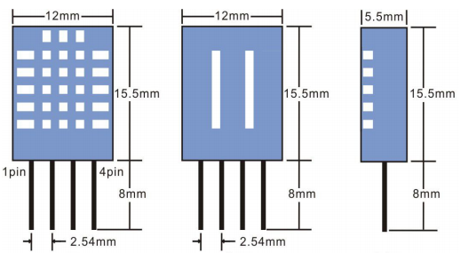
Рисунок 1.2. Розмірність датчика DHT11 у трьох проекціях

- Експлуатаційна характеристика DHT11
Найменування, розмірні одиниці | Характеристика
Робоча напруга живлення, В | 3,5 - 5,5
Тип чутливого елементу | Полімерний резистор
Сила струму (режим вимірювання), мА | 0,3
Сила струму (режим очікування), мкА | 60
Чутливість температури, ° С | 0,1
Чутливість виміру вологості, % | 1
Робочий діапазон виміру вологості, % | 20-80
Робочий діапазон виміру температури, ° С | 0-50
Значення похибки вимірювання вологості, % | 5
Значення похибки вимірювання температури, ° С | 1
Частота режиму оновлення, Гц | 1
Габарити сенсору, відповідно до даташиту, зазначені на рис. 1.2.
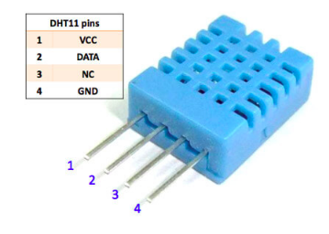
- Позначення пінів сенсору температури DHT11

На сенсорі температури можна побачити 4 піни, один з них не використовують, а саме номер 3. На рис.1.3. зазначено розпіновку DHT11, згідно якої:
- VCC (Живлення)
- DATA (Пін для передачі даних)
- NC (Не використовується)
- GND (Земля)
Розглянемо підключення датчика. Між виводами живлення і виводом даних – розміщення резистора. Рекомендована оцінка становить 10 кО, якщо відстань від датчика до плати невелика, для відстані більше 20 метрів рекомендується резистор з рейтингом 5,1 кО. Також рекомендується використовувати конденсатор (фільтр живлення між VCC та GND). Протокол обміну - Однопровідна, за структурою дуже схожий на DS18B20, але з відмінностями:
- DHT не працює в режимі "паразита";
- кожен DS18B20 має унікальний ідентифікатор, що дає змогу підключення кількох датчиків до одного піну плати. Однак у DHT не має такої можливості - один датчик може використовувати лише один цифровий пін.

1.3.2 Датчик вимірювання вологості та температури DHT22
DHT-22 (також званий AM2302) являє собою датчик вологості і температури з цифровим виходом для вимірювання використовуються ємнісний датчик вологості та термістор, всі показання передаються через цифрову інформаційну шину. Датчик DHT22 складається з чутливого ємнісного датчика і NTC-термістора, а також 8-бітової мікросхеми, яка перетворює аналоговий сигнал від датчиків у цифровий на виході.
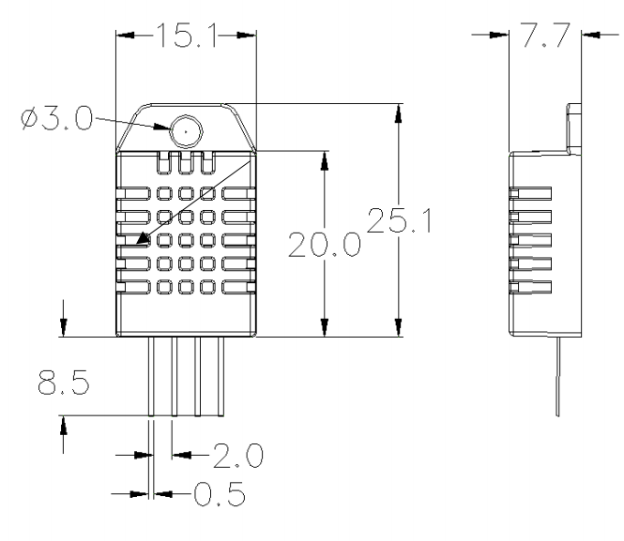
- Розміри датчику DHT22 у двох проекціях

Під час виробництва компоненти, що містяться в модулі DHT22, мають різні параметри, і для того, щоб показання були істинними, виробник калібрує кожен датчик DHT22 за допомогою калібрувальної камери, а поправочний коефіцієнт зберігається за допомогою пам'яті пристрою, коефіцієнт зчитується при зчитуванні даних. Перевагами цих датчиків є їх невеликі розміри, низьке енергоспоживання, великий діапазон передачі до 20 м, недоліки включають затримку зчитування передачі на 2 секунди. Всі елементи розташовані в пластиковому корпусі, спереду розташовані отвори, а ззаду залитий компаундом. Для того щоб прикріпити пристрій передбачено отвір, діаметром 3 мм, габарити датчика DHT22 можна подивитися на Рис.1.4. Згідно с розмірами на схемі можна побачити що датчик DHT22 більший ніж датчик DHT11.
- Характеристику датчику DHT22
Найменування, розмірні одиниці | Характеристика
Робоча напруга живлення, В | 3,5 - 6
Тип чутливого елементу | Полімерний конденсатор
Сила струму (режим вимірювання), мА | 0,3
Сила струму (режим очікування), мкА | 60
Чутливість температури, ° С | 0,1
Чутливість виміру вологості, % | 1
Робочий діапазон виміру вологості, % | 0-100
Робочий діапазон виміру температури, ° С | -40 – 80
Значення похибки вимірювання вологості, % | 2
Значення похибки вимірювання температури, ° С | 0.5
Частота режиму оновлення, Гц | 0.5

В таблиці 1.6 зазначені характеристики датчику DHT22, зпираючись на які ми будемо вибирати датчик температури.
Для підключення, знизу виведені чотири контакти, кроком 2.54 мм, третій не використовується, призначення кожного контакт можна подивитися на Рис.1.5
.

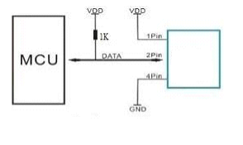
- Розпіновка датчику DHT22
Температурний сесор також має чотири піни, один з яких не використовується, а саме номер 3. На рис.1.5. показана характеристика пінів DHT22. Зверху вниз - ерший пін відповідає живленню, другий пін – це пін передачі інформації, і третій пін це земля

1.3.3 Вибір датчика для вимірювання вологості та температури
Обрані два датчики вимірювання вологості та температури з з одного сфмейства, одночасно вимірюють потрібні величини. Також вся необхідна для роботи і налаштування інформація знаходиться в відкритому доступі. Всі необхідні бібліотеки для передачі даних мають відкритий код, що легко модифікується.
Для наочності нижче представлена порівняльна характеристика двух проапналізованих датчиків.
- Порівняння характеристик DHT11 та DHT22
Найменування, розмірні одиниці | Характеристика DHT22 | Характеристика DHT11
Робоча напруга живлення, В | 3,5 - 6 | 3,5 - 5,5
Тип чутливого елементу | Полімерний конденсатор | Полімерний резистор
Сила струму (режим вимірювання), мА | 0,3 | 0,3

Перенос таблиці 1.7.
Найменування, розмірні одиниці | Характеристика DHT22 | Характеристика DHT11
Сила струму (режим очікування), мкА | 60 | 60
Чутливість температури, ° С | 0,1 | 0,1
Чутливість виміру вологості, % | 1 | 1
Робочий діапазон виміру вологості, % | 0-100 | 20-80
Робочий діапазон виміру температури, ° С | -40 – 80 | 0-50
Значення похибки вимірювання вологості, % | 2 | 5
Значення похибки вимірювання температури, ° С | 0.5 | 1
Частота режиму оновлення, Гц | 0.5 | 1
На основі таблиці 1.7. випливає висновок, що DHT22 має ряд переваг у порівнянні з датчиком DHT11:
- ширший діапазон виміру температури
- ширший діапазон виміру вологості
- має більшу точність при вимірі вологості
- має більшу точність при вимірі температури
Але й також, має наступні недоліки:
- частота оновлення показників менша у два рази
- висока ціна, перевищує майже в 5 разів
Виходячи з перерахованих вище переваг та недоліків , я обираю робочим сенсором системи саме DHT22. Так як даний датчик являється більш точним. Його діапазон вимірювання являється набагато більшим. Дані характеристики являються більш важливими ніж ціна та швидкість оновлення показників (що в даному випадку являється досить несуттєвою), тому що саме ці характеристики потрібні для вирішення поставленої задачі.

1.4 Аналіз штучних нейронних мереж
Теорія нейронних мереж у ролі наукової дисципліни вперше з’явилася у класичній науковій роботі Уоррена Мак-Коллока і Уолтера Питтса ще в 1943 р, в цій праці було твердження, що майже будь-яку логічну операцію реально здійснити за допомогою нескладної нейронної мережі. Продовжили визезгадане дослідження Френк Розенблат в 1958 р. Він винайшов одношаровий перцептрон, що і став однією з найперших моделей нейронної мережі. Також вчений продемонструва здатність перцептрону розв’язувати завдання класифікації. Проте, як виявилося потім, перцептрон мав певні значущі обмеження. Марвін Лі Мінський у 1969 році опублікував статтю з формальним доказом нездатністі перцептрону розв’язувати певні завдання. Згодом про це автор написав цілу книгу. Пройшло цілих 20 років, після яких нейронні мережі змогли активно використовувати, це було пов'язано з енергетичним підходом, який запропонував Джон Хопфілд та зі винайденням алгоритму зворотного поширення помилки, що був винайденим Вербосом та тарож незалежно був створений рядом іншими авторами. Вищезгаданий алгоритм став популярним у 1986 році завдяки Румельхарту. Цей алгоритм також активно використовується і сьогодні.
У середині 80-х років поштовхом до розвитку теорії нейронних мереж стала поява відносно потужних персональних комп'ютерів [1]

1.4.1 Проблеми які вирішуються методами машинного навчання
У наші дні, коло задач, які розв’язуються завдяки нейронним мережам, є досить обширним. Нижче наведено перелік найпоширеніших задач:
- Розпізнавання образів і їх класифікація. Працює це наступним чином: в основі лежить розпізнавання вхідного образу (наприклад зображення, символи тексту, мовні сигнали тощо), потім відбувається надання належності цього образу до відповідного класу. Коли нейронна мережа навчається, їй на вхід подається вектор, мо містить набор значень властивостей образу, а також зазначення його класу. Після того як навчання завершиться, мережі можна буде подавати невідомі раніше для неї і отримувати і вона визначатиме належність образу до деякого класу. У таких завданнях, відбувається встановлення відповідності між вихідним шаром нейронної мережі і відповідним класом.
- Завдання кластеризації. Це завдання можуть визначати класифікацією образів "без вчителя". Для них не потрібна навчальна вибірка з відповідними мітками класів. Принцип їх роботи у виявленні певних закономірностей, а також стереотипів між різними образами і у , відповідно, розміщенні вищезгаданих образів в категорію або ж у один кластер[3].
- Прогнозування. Тож нейронні мережі здатні передбачувати результати. Це обумовлено виділенням загальних залежностей у вхідних даних та їі узагальненням. Після процесу навчання, мережа може зробити передбачення майбутнього значення певної послідовності, на основі її попередніх значень. Щоб нейронна мережа була у змозі дати максимально точний результат, потрібно проводити навчання на даних, в яких реально простежується певна залежність. А інакше, прогнозування не дасть жодних корисних результатів
- Апроксимація функцій. Суть завдання апроксимації у тому, що знаходиться певна оцінки функції(невідомої), спираючись на її значення. Є залежність точності апроксимації від вибору безпосередньо структури штучної нейронної мережі [3].
- Оптимізація. Коли говорять про задачу оптимізації завдяки нейронним мережам, то говорять про знаходження певного розв’язання, що буде задовольняти систему умов і мінімізувати цільову функцію. Для прикладу доцільно буде розглянути певний алгоритм, що робить певну послідовність дій, що можна повноцінно замістити діями нейронної мережі, за умови використання правил, за якими цей алгоритм був складений [3].

1.4.2 Функціонал штучного нейрону
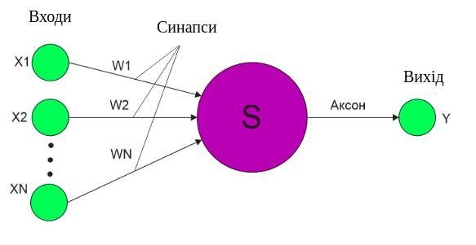
- Модель штучного нейрону

Штучний нейрон приймають за елементарну структурну одиницю нейронної мережі. Нейрон є спрощеною моделлю реального біологічного нейрона. На рис.1.6 зобразили нейрон, входами для якого можуть слугувати вхідні дані або вихідні дані від подібного нейрона. Входи мають з'єднання з нейроном S завдяки синаптичним зв'язкам. Будь-який синапс має певну вагу, і під час передачі в нейрон параметра на вхід, він помножається на вагу( xi * wi).
$S=\sum_{i = 1}^{N}{x_{i}⋅w_{i}}$ _{(1.1)}

Стан нейрона S, можна визначити формулою 1.1.

$y = f(S)$ (1.2)
Вихід нейрона можна визначити за формулою 1.2.
Функція f виступає функцією активації. Функції активації не бувають лінійними, тому що нейронні мережі у яких є лінійна функція активації можуть бути ефективними лише на одному рівні, незважаючи на те, якою мірою складна структура мережі. Поширенною функцією активаціі слугує нелінійна з насиченням, її ще називають сигмоїдою або логістичною функцією:

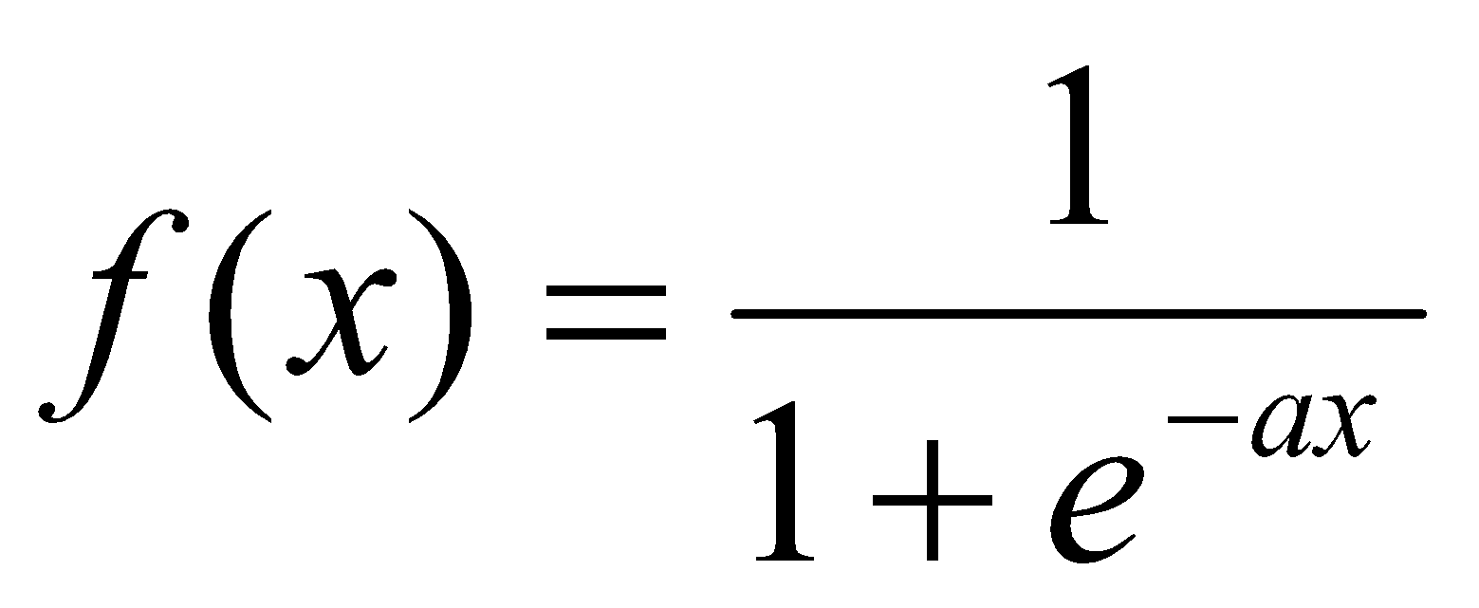 _{(1.3)}

a є параметром, який відповідає за значення положистості функції. Чим значення а є меншим, тим більш сигмоїда стає пологою. Необхідно зазначити, що така функція є диференційованою по осі абсцис, це є необхідною умовою для функцій активаціїї.

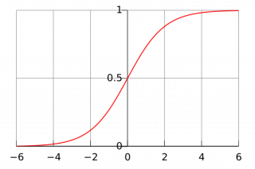
Рис.1.7. Сигмоїда

Сигмоїда має властивість підсилення слабких сигналів більше, ніж великих, а ще вона є запобіжником від насичення великих сигналів, оскільки вони мають відповідність до областей аргументів, у яких функція має пологий нахил, як зображено на рис. 1.7[2].

1.4.3 Основні види архітектури штучних нейронних мереж

Виділяють такі основні типи нейронних мереж: багатошарові та поанозв’язні.

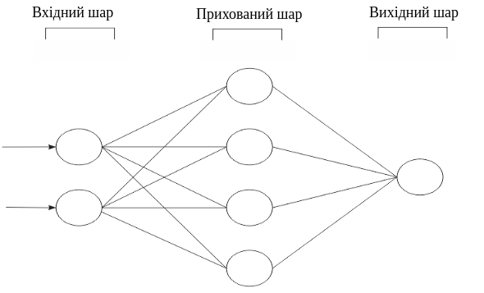
- Багатошарова штучна нейронна мережа

Багатошарові мережі. Говорячи про багатошарові мережі можемо зазначити, що один або більше нейронів можуть об'єднатися в шари як зображено рис.1.7. Шар можна визначити сукупністю нейронів, до вхіду яких подаєть один загальний сигнал. У таких мережах вхідні дані ззовні подаються на вхід нейронів шару, який є першим, а дані, що є вихідними, слугують результатом для останнього вихідного шару. окрім цих двох шарів, в мережах, де є багато шарів, також є один або більше прихованих шарів. Зв'язки цих виходів нейронів якогось шару i до іншого від них шару i + 1 є послідовним.

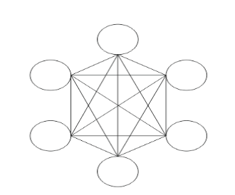
- Повнозв’язна штучна нейронна мережа

У повнозв'язних нейронних мережах будь-який нейрон надсилає сигнал до інших нейронів, як зображено на рис.1.8.
Вихідними сигналами можуть слугувати деякі або всі сигнали від нейронів після декікох тактів їх функціонування. Усі вхідні сигнали будуть подаватися на вхід до всіх нейронів [6].
Будь-яка нейронна мережа характеризується не лише архітектурою, а й типом, що підходить для розв’язання певного завдання. Прикладом можуть слугувати згорткові нейронні мережі (CNN), які краще виконують розв’язання задач комп'ютерного зору і розпізнавання образів.
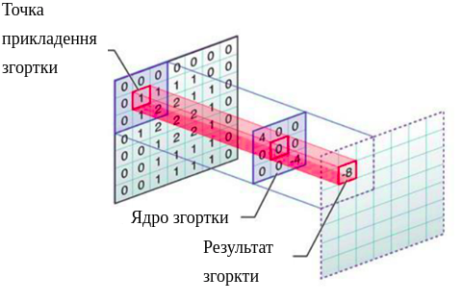
- Представлення згорткової нейронної мережі

Відмінність згорткової мережі від інших в тому, що будь-який фрагмент зображення помножається на ядро (матрицю) самої згортки поелементно, а результат записується в аналогічну до вихідного зображення позицію, як на рис.1.9. Якщо б зображення розглядалося попіксельно, то це могло б призвести мережу до перенавчання, а якість розпізнавання образів була би прийнятою лише для навчальної вибірки [7].

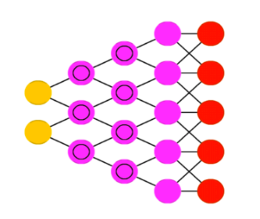
- Розгорткова штучна нейронна мережа

Також існують розгорткові нейронні мережі, їх ще називають зворотними графічними мережами і вони виступають зворотними відповідно до згорткових нейронних мереж, що на рис.1.10. Основним завданням таких мереж є генерування зображень за заданими ознаками. Прикладом може слугувати наступне: під час передачі мережі слова "собака" вона має буде надати зображення, що схожі на собак.
Рекурентні нейронні мережі – це мережі, що мають направлені від рецепторів до ефекторів мережі зв’язки, такі зв’язки є зворотними по прямих зв’язків штучної нейроної мережі. Властивість динаміки рекурентних, що дозволяє оперувати з послідовністю вхідних даних, які перетворюються на послідовність реакцій, і становить основну різницю між іншими нейроними мережами, що отримують на вхід вектори значень(стимули), тобто статичну проекцію. Така особливість поведінки рекурентних нейромереж є віддзеркаленням набутих при навчанні стереотипів. Ця властивість робить їх схожими на адаптивні динамічні системи, які в свою чергу досягають заздалегідь сформованої мети. Різниця між ними у тому, що рекурентні нейромережі не потребуть заздалегідь визначеної мети, формуючи її у процесі навчання. Це надає їм перевагу в умовах невизначеності, для ситуаційного управління, знаходження оперативного рішення тощо. Прикладом такої невизначеності можуть слугувати задачі з адаптивним керуванням для складних систем за умови нестаціонарного оточення.
Поняття рекурентної нейромережі” став поширем у кінці 80-х років, тоді коли запропоновали методи навчання нейронних мереж із зворотними зв’язками та коли визначели такі проблеми, які потребували вирішення реалізації та застосування на практиці[4–6]. Основними труднощами були: зависока на той час ресурсоємність, результати процесу навчання нен були зодовільними, відсутність стабільності в поведінці рекурентних мереж. За два десятиріччя було досягнуто значного прогресу у розв’язанні зазначених проблем.
Розробили методи навчання, а також методи тестування з кращою ефективністю для рекурентних нейромереж, Розвинули теорію для динамічних рекурентних нейронних мереж, запропоновали інші архітектурні рішення, що дозволили реалізувати поєднання рекурентною структури з іншими відомими нейропарадигмами і в результаті отримали нейронні мережі з іншими новими властивостями [7].

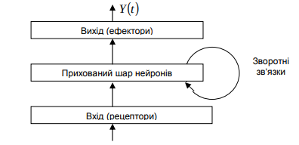
- Загальна структура рекурентної нейронної мережі

Структуру, яку має рекурентна нейронна мережа схематично зобразили на рис. 1.11. [8]. Входи та виходи мають відповідні рецепторні та ефекторні нейрони(або лінії для передачі даних). Ці шари мають між собою інші шари, що в свою чергу містять приховані нейрони. Між усіма шарами існують зв’язки(прямі або зворотні). Маються на увазі прямі зв’язки від входу нейронів до виходу нейронів з попереднього до них шару або зворотні – до свого або наступного шарів

1.4.4 Аналіз функціонування довгої короткочасної пам’яті
У 1997 році Юргеном Шмідгубером та Зеппом Хохрайтером було введено поняття «довгої короткочасної пам’яті». Це поняття означає певну архітектуру РНМ. Відмінність від звичайних рекурентних нейронних мереж полягає у тому, що мережа довгої короткочасної пам’яті може добре справлятися з процесом навчання для прогнозування часових рядів, особливо, коли між значеннями ряду є проміжки часу невідомою довжини, класифікації тощо. Ячейка довгої короткочасної пам’яті отримує перевагу

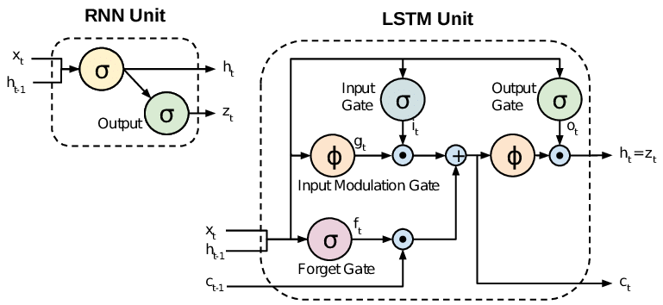
- Порівняння “ванільної” комірки рекурентної нейронної мережі та комірки довгої короткочасної пам’яті.

при виконанні багатьох завдань, порівняно з прихованими марковськими математичними моделями та порівняно з іншими моделями, що оброблябть послідовність значень, що даються на вхід. Ця перевага надається завдяки відсутності чутливості до «прогалин» між вагомими значеннями. Також слід відзначити перевагу таких РНМ у таких задачах як: розпізнавання тексту, розпізнавання рукописного тексту, розпізнавання природної мови[15]. Зокрема у 2009 році така неромережа посіла перше місце виконавши задачу рукописного тексту. Також ці мережі широко застосовуються для автоматичного розпізнавання голосу. У 2003 році така мережа досягла рівня 17.7% фонемних помилок на датасеті TIMIT(датасет природно мовлення), що стало рекордом.
Блоки ДКЧП містять три або чотири «вентилі» (англ. gates) рис.1.12., які вони використовують для керування взаємодією з інформацією до або з їх пам'яті. Ці вентилі реалізуються з використанням логістичної функції для отримання значень між 0 та 1. Для часткового пропуску або закриття ходу інформації з або до цієї пам'яті використовується множення на це значення. Тобто, «вхідний вентиль» (input gate) керує мірою, що визначає як нове значення потрапляє до пам'яті. Forget gate, тобто забувальний вентиль, керує мірою, яка визначає значення наскільки залишається в пам'яті. А output gate, тобто вихідний вентиль, керує мірою, до якого величина в пам'яті обчислюється з активації виходного блоку. (Іноді зустрічається ячейки, в яких входовий та забувальні елементи з'єднують в один. Ідея цього з'єднання мотивується тим, що час забування настає після отримання нового значення, що варте, щоб його запам'ятали.)

1.4.5 Процес навчання штучної нейронної мережі
Для того, щоб нейронна мережа виконувала поставленні завдання, їй потрібен процес навчання. Це може розглядатися як налаштування певної архітектури як і мережі, так і ваг зв'язків завдяки процесу моделювання середовища, в яку є вбудованою мережа. Здатність нейронної мережі до навчання на певних прикладах спрошує завдання умов для розв’язання певного завдання, напроти системам, що працюють за набором певних правил, що їх склали експерти. Є алгоритми навчання без вчителя з вчителем [3].
З учителем процес навчання передбачає, що є вибірки певних прикладів. Кожен приклад даних подається на вхід нейромережі, після чого проходить певну процедуру обробки в самій мережі. Після певних операцій щодо обчислення сигналу, який подали на вхід, порівнюється результат зі розрахованим цільовим вектором, який і є цільовим значенням виходу мережі. Розрахувавши похибку, змінюються вагові коефіцієти зв'язків у мережі за певним обраним алгоритмом. Ваги налаштовуються для кожного вектора до того моменту, коли похибка для всього масиву даних на вхід не досягне певного заданого малого рівня.
Основна відмінність навчання без вчителя полягає у тому, що воно не потребує правильної відповіді для усіх прикладів знавчальної вибірки. В такому випадку розкривається структура даних або визначається певна кореляція в системі, завдяки якій образи розподіляються за категоріями.
Відповідно до задачі в вибірці для навчання використовують різні типи даних, а також різні розмірності сигнвлів (вхідних / вихідних).Прикладом вхідних даних для навчальної вибірки може слугувати зображення або таблиці чисел, або певне розподілення. Типи даних на вхід - бінарні (0 і 1), можуть бути біполярні (-1 і 1) числа, цілі або ж дійсні числа з певного визначеного діапазону. Вихідними сигналами мережі є вектора з цілих або дійсних чисел. Для розв’язання певних практичних завдань можуть бути необхідні великі навчальні вибірки. Через обмеження обсягу оперативної пам'яті у комп'ютері розміщення у ній великої навчальної вибірки є неможливим. Через це вибірку ділять на групи прикладів - пакети . Для будь-якого моменту часу тільки один пакет є в пам'яті комп'ютера, інші зберігаються на жорсткому диску. Сторінки завантажуються послідовно в пам'ять комп'ютера. Для навчання потрібна уся сукупність пакетів.
В наш час досі відсутня якась універсальна методика для формування вибірок для навчання. Навчальна вибірка формується безпосередньо інженером машинного навчання, яки працює над навчанням певної нейромережі, підхід є індивідуальним для кожної поставленої задачі [4].
Якщо нейромереже ще не пройшла процес навчання, то при обробці вхідного сигнала на виході отримаємо результат, що не відповідає бажаному, тобто тому, який визначили у навчальному датасеті. Щодо функції помилки, то вона обчислює і показує подібність поточних вихідних даних і бажаних вихідних даних навчального датасету. Середньоквадратичне відхилення є поширеним у ролі функції помилки. Проте є й інші варіанти функції помилки.
Виділяють дві основні групи алгоритмів для навчання: стохастичні та градієнтні.
Градієнтні алгоритми в основі мають на обчислення часткових похідних від функції помилки до параметрів нейромережі. Є градієнтні алгоритми першого та другого порядків. У стохастичних алгоритмах шукають мінімум функції помилки випадково[2].
Є певні критерії зупинки навчання. Часто використовують наступні: успішне вирішення прикладів датасету, досягнення визначено малого значення помилки.

Перед навчанням нейромережа ініціалізується, тобто параметри мережі присвоюються деяким початковим значенням. Як правило, ці початкові значення - це деякі невеликі випадкові числа. Спеціальні процедури використовуються для підготовки навчальних зразків, ініціювання та навчання програм моделювання нейронних мереж. Вміння використовувати пакетне навчання дуже важливо при вирішенні практичних задач за допомогою нейронних мереж, що моделюються на звичайних комп’ютерах. Навчання - це ітераційна процедура, яка вимагає багато часу для застосування на звичайних комп’ютерах. Алгоритми навчання суттєво відрізняються за швидкістю збіжності. Однією з найважливіших особливостей програми моделювання нейронних мереж є швидкість збіжності алгоритму навчання (або алгоритмів), реалізованого в програмі [2]. Теорія навчання вивчає три основні характеристики, пов’язані з навчанням: здатність, складність вибірки та обчислювальна складність. Ємність стосується того, скільки моделей можна зберігати в мережі та які функції та межі рішення можуть формуватися в ній. Складність зразків визначає кількість навчальних зразків, необхідних для підведення підсумків пропускної спроможності мережі. Дуже мало прикладів може призвести до "повторного вивчення" мережі, яка погано працює в тестах вибірки, але є низькою в тестах вибірки з однаковим статистичним розподілом. Існує 3 основних типи правил навчання: виправлення помилок, машина Болтсмана і правило Хебба.
Правило виправлення помилок. Під час навчання з викладачем для кожного прикладу введення встановлюється бажаний вихідний результат d. Фактичний вихідний сигнал мережі y може не відповідати бажаному. Принцип виправлення помилок у навчанні полягає у використанні сигналу (d-y) для модифікації шкали, що дозволяє поступово зменшувати помилки. Тренування проводяться лише тоді, коли персептрон помиляється. Відомі різні модифікації цього алгоритму навчання[2].
Навчання Больцмана. Це стохастичне правило навчання, яке походить від теоретичних та термодинамічних інформаційних принципів. Метою навчання Больцмана є регулювання ваги, при якій стану видимих \u200b\u200bнейронів задовольняють бажаний розподіл ймовірностей. Вчення Больцмана можна розглядати як окремий виправлення помилок, де помилка означає різницю кореляцій стану у двох режимах.
Правила Хеббі - найдавніше правило викладання - це постулат Хеббі. Хебб базував свої спостереження на наступних нейрофізіологічних спостереженнях: якщо нейрони по обидва боки синапсу активуються одночасно і безперервно, сила синаптичного зв’язку зростає. Важливою особливістю цього правила є те, що зміни синаптичної ваги залежать лише від активності нервових клітин, пов’язаних із цими синапсами. Це значно спрощує навчальний ланцюг. Для перевірки навичок, набутих нейронною мережею в процесі навчання, використовується моделювання роботи мережі. У мережу потрапив певний сигнал, який, як правило, не збігається з жодним із вхідних сигналів прикладів із навчальної вибірки. Потім отриманий вихідний сигнал мережі аналізується. Випробуване мережеве навчання може бути виконане на одиничних вхідних сигналах або на контрольному зразку, який має структуру, подібну до навчальної вибірки [2].

1.4.6 Аналітичний аналіз алгоритму зворотного поширення помилки
Алгоритм зворотного розповсюдження - це метод навчання виправлення помилок, який зазвичай використовується на багатошарових нейронних мережах. Це метод навчання "вчителя", при якому "наставник" навчає мережі так само, як дитину вчать читати та писати. Під час навчання вхідний рівень неодноразово подається із зображеннями сигналів, які повинні розпізнавати нейронні мережі, тоді як вага нейронів змінюється для досягнення бажаного вихідного сигналу. Для поліпшення якості розпізнавання зображення, передані на вхідний шар, можна трохи змінити (додати шум тощо). Детальна процедура навчання виглядає так:
- Вибірка вихідних даних (багато зображень класифікує вчитель) ділиться на дві: навчальна та контрольна послідовності. Зазвичай послідовність тренувань містить більше зображень, ніж тест.
- Ініціалізуйте всі ваги, включаючи граничні, малі випадкові величини (зазвичай в діапазоні [-1; +1]). Це визначає початкову точку на поверхні функції помилки для методу градієнта, положення може мати вирішальне значення для конвергенції мережі.
- Безпосереднє проходження мережі для першого методу підготовки вибірки від вхідного шару через приховані шари до вихідного шару: кожен нейрон підсумовує результат множення вхідних даних на вагу і дає результат функції активації, застосованої до цієї суми нейронів наступного рівня.
- Обчислює різницю між фактичним та бажаним значенням виходу кожного нейрона вихідного шару. Якщо вони відрізняються, виникає помилка в розпізнаванні (класифікації) зображень.
- Проводиться процедура зворотного розповсюдження цих помилок від з'єднань від початкових нейронів до вхідних і визначаються помилки для кожного нейрона. Розглянемо цю процедуру більш докладно. Наприклад, початкове значення нейронної мережі дорівнювало 0,5, а бажане - 0.

$E = y_{i}-d_{i}$ _{(4.7.1)}

Нехай помилка визначається за формулою 4.6.1. Де E - помилка мережі, yi - бажане значення на i-му виході нейронної мережі, di - вихідне значення мережі на i-му виході.
В даному випадку, на виході помилка буде дорівнює E = 0.5-0 = 0.5.

$Δw = E *sigmoid(x)dx$ (4.7.2)

Якщо розглядати як функцію сигмоїдної активації, обчислення Δw, необхідне для зрушення ваги передостаннього останнього шару синаптичних зв’язків, буде виконано згідно з формулою 4. 6. 2.
Тут сигмоїдна (x) dx - це похідна функції активації, рівна сигмоїдній (x) (1-сигмоїдна (x)). Через x позначається значення, отримане шляхом підсумовування всіх початкових значень передостаннього шару нейронів, помножених на wi, відповідно.

$w_{i}=w_{i}-m_{i}*Δw*l$ (4.7.3)

Останній крок коригування ваг синаптичних зв’язків між останнім та передостаннім шаром буде здійснюватися за формулою 4. 6. 3, mi - початкові значення та нейрон передостаннього шару, l - параметр відповідає швидкості тренування.
Після обчислення вимірювань ми можемо обчислити значення mi за замовчуванням у вигляді E = wi * Δw. Для виявлення неврологічних дефектів кожного з попередніх шарів, використовуючи методи, використані вище, ми можемо виявити відхилення в розмірах і значеннях нейронів попередніх шарів.
6) Знову прямий прохід через сітку для іншого зображення навчального зразка.
Етапи 3-6 повторюються до досягнення певного критерію, наприклад, помилка не досягає встановленої межі.
В кінці навчального етапу мережа перевіряється за допомогою контрольної послідовності, що містить зображення, які раніше не були представлені. (У цьому випадку корекція ваги не проводиться, обчислюється лише похибка). Якщо якість роботи буде визнана задовільною, мережа вважається готовою до використання. В іншому випадку мережа перекваліфікується, що може змінити деякі параметри (початкові маси, кількість нейронів у прихованих шарах, інші навчальні картинки тощо) [2].

1.4.7 Проблеми при використанні штучних нейронних мереж
Однією з головних проблем нейронних мереж є потреба в дуже великих обсягах даних. Кілька років тому були продемонстровані алгоритми, здатні розпізнавати зображення на зображеннях краще, ніж люди. Щоб перевершити людей, мережі повинні були проаналізувати понад 1,2 мільйона зображень, тоді як дитина могла навчитися розпізнавати новий предмет або тварину після перегляду одного зображення. Практично кожне завдання розпізнавання зображень штучним нейронним мережам потрібно в сотні тисяч разів більше інформації, ніж людям. Іншою проблемою є неадекватність нейронних мереж для виконання багатозадачності. Сучасні алгоритми призначені для вирішення лише однієї задачі. ANN може навчити вас розпізнавати собак або створювати музику. Але поки що немає мереж, які могли б виконувати обидва ці завдання. Якщо розглядати нейронну мережу з фіксованим шаром та кількістю нейронів у кожному шарі, то при постійному зростанні, наприклад, при отриманні зображень, рано чи пізно нейронна мережа більше не буде оброблятися. Або, якщо вже навчена нейронна мережа розпізнає обличчя, починає вчитися розпізнавати котів, вона почне забувати про обличчя, щоб звільнити пам’ять для нової інформації [5]. У 2016 році дослідники хотіли визначити, на яку частину зображення «дивилася» нейронна мережа для виконання завдання. Вони показали нейромережі фотографію спальні і запитали його: "Що висить на вікнах?". Замість того, щоб дивитись на вікна, INS почав дивитись на підлогу, потім на ліжко, з чого він дійшов висновку, що штори висять на вікні. Справа в тому, що неможливо заглянути глибоко в нейронні мережі, щоб зрозуміти, як вони працюють. Крім того, однією з проблем нейронних мереж є їх правильний дизайн, наприклад, незрозуміло, скільки шарів потрібно для цього завдання, скільки елементів потрібно вибрати в кожному шарі, як мережа реагуватиме на дані. не включені до навчальної вибірки (узагальнення мережі) та який обсяг навчальної вибірки необхідний для узагальнення мережі. Найчастіше ці параметри визначаються методом спроб і помилок. Існуючі теоретичні результати дають лише погане уявлення про те, якими мають бути ці параметри [5].

1.5 Обґрунтування вибуру РНМ в якості удосконалення системи мікроклімату
Сучасні системи контролю мікроклімату зі здатністю реагування вирішують задачу підтримання стабільного стану мікроклімату в приміщенні. Дані системи переважно використовуються в промислових приміщеннях та їх важко застосувати в звичайних житлових умовах. Окрім того системи реагування також мають недоліки, безпосередньо через свою складність і не мають здатності до прогнозування. Це в свою чергу зумовлює перехідні процеси в мікрокліматі приміщення, що вносить частку в нестабільність системи в цілому.
Щоб удосконалити систему контролю режимів мікроклімату і уникнути появи перехідних процесів, що впливають на стабільність режиму регулювання потрібно, безпосередньо, спрогнозувати появу такого перехідного процесу. Оскільки завчасно невідомо який саме чинник приведе до зміни мікроклімату і як він буде впливати на кількісні характеристики температури та вологості в приміщенні, прийнято рішення використовувати методи машинного навчання. Бо потрібно виявити залежність з доволі об’ємної низки чинників без їхньої ідентифікації.
Таким чином проблема зводиться до прогнозування станів мікроклімату через деякі проміжки часу в залежності від ряду чинників, які не є обумовлені. Представивши результати виміру в вигляді залежності температури і вологості від часу, отримуємо багатомірний часовий ряд, зміну котрого в залежності від часу потрібно спрогнозувати.
Відомо що рекурентні нейронні мережі з коміркою довгої короткочасної пам’яті здатні автоматично визначати часові залежності та обробляти багатомірні дані. Також такі мережі здатні прогнозувати послідовності, розмірність яких може змінюватись, що дає змогу прогнозувати інтервали зменшення чи зниження досліджуваних показників. Ряд цих особливостей робить даний тип штучних нейронних мереж майже ідеальним інструментом для вирішення проблеми знаходження залежностей в часових рядах, а архітектура комірки з довгою короткочасною пам’яттю надає можливість зберігати результат через зворотній зв’язок рекурсії.
Мережі довгострокової пам’яті - зазвичай їх просто називають 'LSTM” - це особливий тип РНМ, який може вивчати довгострокові залежності. Їх виконував Хохрайтер і Шмідхубер (1997), і їх вдосконалили та популяризували багато людей в інших роботах1. Вони надзвичайно добре працюють із багатьма різними проблемами і широко використовуються сьогодні.
LSTM чітко розроблені, щоб уникнути проблеми довготривалої залежності. Запам'ятовування інформації протягом тривалого часу є практично їх поведінкою за замовчуванням, і тому не намагається вчитися! Звідси випливає ще одна проблема поставленої задачі прогнозування. Фактор довготривалого впливу якогось чинника на зміну температури і вологості неможна виключати, так як це приведе до зниження точності прогнозування і внесе постійну складову помилки, але після припинення впливу чинника точність вернеться в норму.
Для вирішення такої проблеми необов’язково використовувати модифікації нейронної мережі. Достатньо впровадити процес повторного навчання на даних під час впливу довготривалого чинника зміни мікроклімату. Тобто додати модуль в вигляді алгоритму який в процесі експлуатації системи зрівнював би дані отримані шляхом прогнозування з реальними, і на основі цих порівнянь робив би висновок про необхідність навчання на таких даних для подальшого прогнозування з досить високою точністю.

Висновки до розділу І
Проведено огляд систем на кристалі для реалізації клієнта. Обгрунтовано вибір Rassbery PI в якості обчислювальної системи для клієнта. Основними перевагами даного одноплатного комп’ютера являється підтримка сучасних програмних засобів, так як дана система може працювати на базі ядра Linux, має вбудовані бездротові інтерфейси передачі даних, відносно малі габарити та непомітна користовачу за рахунок пасивної системи охолодження.
Проведено огляд датчиків виміру температури та вологості з сімейства DHT. На основі порівняльної характеристики датчиків DHT11 та DHT22, зроблено висновок, що DHT22 попри вищу ціну та нижчу частоту оновлення є кращим варіантом, який виграє за рахунок точності та набагато ширшому діапазону вимірювання, за рахунок полімерного конденсатора в якості чутливого елементу.
Проведено аналіз розвитку штучник НМ, обгрунтовано та описано задачі, для вирішення яких використовують НМ. Проведено огляд моделі штучного нейрону. Описано основні архітектури штучних нейронних мереж. Проведено аналіз побудови архітектури довгої короткочасної пам’яті, та функціонування алгоритму зворотного поширення помилки. Наведені проблеми штучних нейронних мереж.
Обгрунтовано вибір РНМ з довгою короткочасною пам’яттю в якості моделі прогнозування вологих та температурних явищ за рахунок здатності запам’ятовування, що в свою чергу робить модель динамічною. Така модель запам’ятовує не конкретні величини а динамічні стани, що дає змогу створити неявну часову залежність показників вологості та температури, з урахуванням зовнішніх чинників.

- Дослідження обраного методу прогнозування

2.1 Архітектура штучної нейронної мережі
Основна задача полягає в прогнозуванні вектору величин – температури та вологості в залежності від часу. Враховуючи той факт що визначити довжину часової залежності неможливо, але при цьому вона чітко обумовлена, потрібно запам’ятовувати минулі випадки вимірів для прогнозування майбутніх. Для вирішення задачі обрано архітектуру рекурентної нейронної мережі з довгою короткочасною пам’яттю. Архітектура даного типу мереж представляє собою механізм запам’ятовування минулих залежностей за допомогою циклів, які зберігають інформацію. Такий механізм допомагає передати інформацію з одного циклу сітки в інший. По суті це являє собою декілька копій однієї нейронної мережі, де вихід однієї зв’язаний з входом наступної. Використання довгої короткочасної пам’яті дозволяє уникнути явища вибуху та зникнення градієнтів (явище при якому вектор помилки навчання, який використовується для оновлення вагової функції в правильному напрямку і на правильну величину, накопичується і не оновлюється), також це зумовлює розуміння штучною нейронною мережею наскільки довга існує залежність у часі.
Єдиним недоліком являється те, що коли процес зміни температури та вологості не є плавним, проявляється впродовж довгого періоду часу і присутні різкі спади чи зростання після яких може змінюватись залежність (наприклад це може бути зумовлення встановленням обігрівача), точність даної системи може падати. Щоб запобігти падінню точності не обов’язково навчати нейронну мережу на таких даних, достатньо додати обернений зв’язок для архітектури серверу (детальніше про роботу серверу в підрозділі (2.4)).

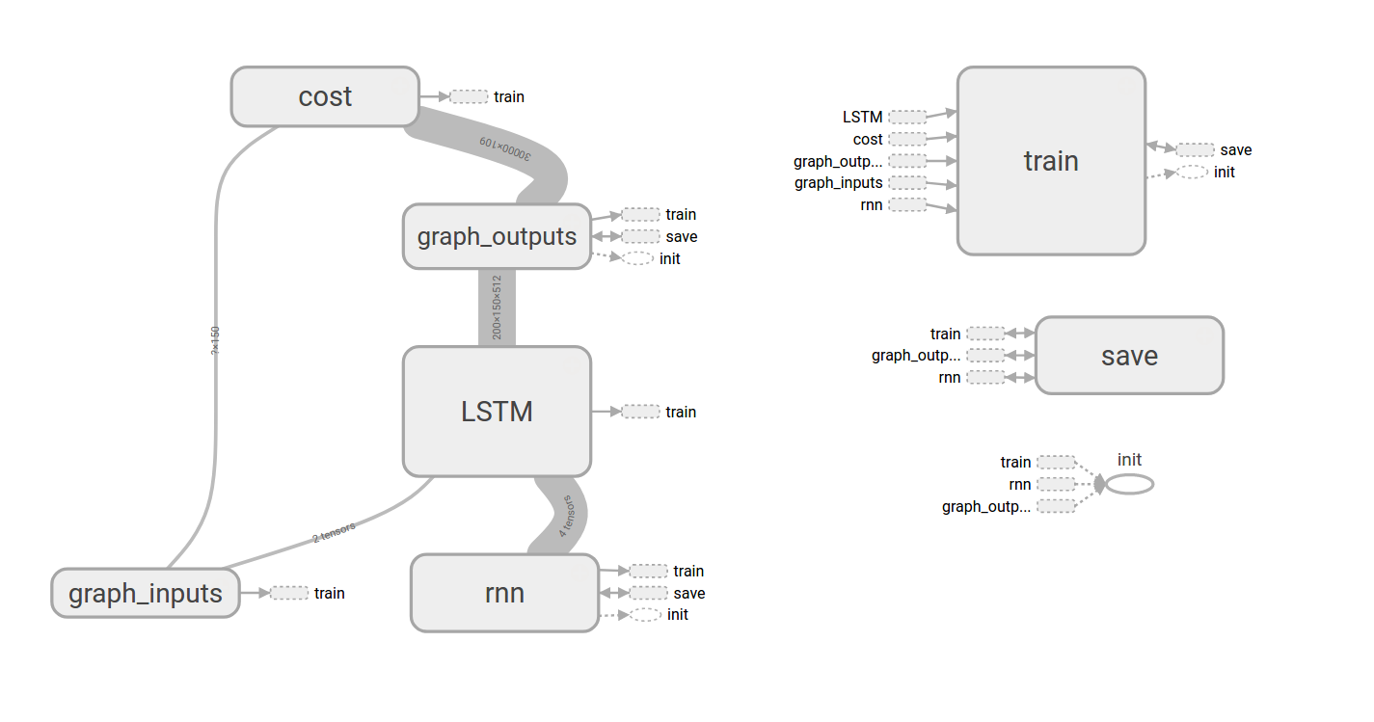
- Обчислювальний граф штучної нейронної мережі

На рис. 2.1. показаний обчислювальний граф, вигляд якого був отриманий за допомогою додатку TensorBoard, що йде у комплекті з бібліотекою глибоко навчання Tensorflow, що була розроблена компанією Google[17]. Для вирішення задачі обрана саме ця система.

2.2 Отримання даних для навчання
Для збору даних для навчання я використав соє житлове приміщення. Щоб отримати достовірну модель для прогнозування та для демонстрації можливостей штучної нейронної мережі, в ході збору даних застосовано ряд перехідних процесів для різкої зміни вимірювальних величин, що в свою чергу додали складні закономірності та створили важкі умови експерименту. Також для агументації даних та запобіганню явища перенавчання, я додав складову шуму за нормальним гаусівським розподілом.

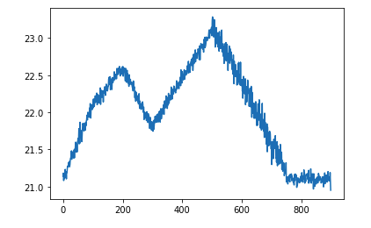
- Фрагмент зібраних температурних даних

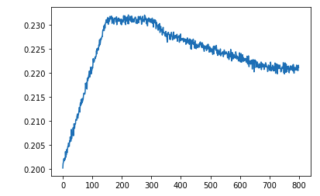
- Фрагмент зібраних даних вологості приміщення

На рис. 2.2. та рис. 2.3. представлені фрагменти зібраних данних температури та вологості, на основі яких був побудований датасет для навчання та тестування системи. Це лише маленька частина зібраних даних, представлення усього діапазону не має сенсу в даному контексті.

2.3 Етап навчання
Перед використанням, проведено нормалізацію даних температури та вологості, використовуючи проміжок від 0 до 1.
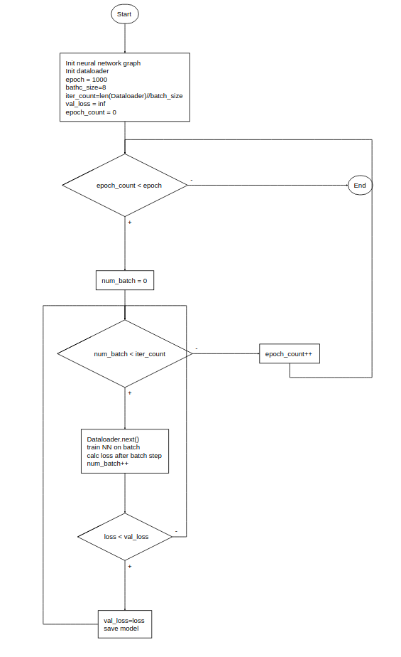
- Алгоритм навчання

Блок схемою на рис. 2.4 відображено алгоритм для навчання штучної нейронної мережі.
Процес навчання нейронної мережі можна описати, розділивши його на наступні пункти:
Ініціалізація початкового розрахункового графу, встановлення випадкових величин в якості аргументів вагової функції моделі. Встановлення оптимізатора навчання, а саме ініціалізація оптимізатора Adam - швидкіст навчання 0,001, інші параметри лишаються стандартними.
Створення екземпляру класа Dataloader, який слугує механізмом завантаження даних для навчання
Встановлення гіперпараметрів навчання: розмыр пакету навчаня та необхідна кількість епох.
Обрахунок потрібної кількості ітерацій навчання в межах однієї епохи.
Ініціалізація лічильника епох рівним нулю та встановлення початково значення помилки (на початку навчання потрібно становити досить велике значення для того щоб досягти точного результату)
Відбувається початок навчання, проходить ініціалізація нулем лічильника кількості пакетів, далі це значення порівнюється з кількістю ітерацій, якщо кількість ітерацій менша за кількість пакетів то епоха вважається пройденою і відбувається інкрементація лічилькника кількості епох і далі переходимо до цього ж пункту. Якщо кількість пакетів менша кількості операцій – переходимо до пункту 7.
Приймаємо пакети для тестування та навчання, проходить навчання на пакеті тренування, після чого проходить тестування на тестувальному пакеті. Збільшуємо значення кількості ітерацій на одиницю. Обраховуємо значення помилки на пакеті для тестування, якщо помилка менша ніж поточна, то присвоєюмо значення помилки при тестуванні, к поточне значення помилки та зберігаємо поточну модель .
Метрикою навчання обрана середньоквадратична функція помилки, саме значення цієї функції і потрібно мінімізувати. В даному випадку отимізатором, тобто функцією зменшення помилки являється Adam, з початковою швидкістю навчання 0,001. Adam - adaptive moment estimation, алгоритм зменшення помилки який включає в себе ідею накопичення руху навчання і більш слабкого оновлення вагових коефіцієнтів для типових випадків. При цьому відбувається накопичення значення градієнту спуску, та невідомо як це значення може змінюватись. Архітектура даного алгоритму гасить різкі всплески градієнту за рахунок перетворення цих сплесків в плавні перехідні процеси. Це сприяє нормалізіції помилки навчання для схожих випадків.
Також був розглянутий алгоритм Adamax, з метрикою інерційного моменту розподілення градієнтів з випадковим ступенем. Це привело до нестабільності обчислень і в результаті було отримано модель з досить низькою точністю. Проте використання даної методики, коли ступінь градієнту прямує до нескінченності може привести до кращих результатів, але в такого методу є досить вагомий мінус – потрібні високі обчислювальні можливості системи на якій проходить навчання. Нажаль перевірити це не вдалось, через відсутність такої системи.
Алгоритми RMSProp і Adadelta не розглядалися, тому як вони залежать від довжини часового інтервалу, яка являється невідомою. Залежність полягає в тому, що зі зростанням часового інтервалу дані алгоритми накопичують значення суми квадратів оновлень, тобто чим більший часовий інтервал – тим менший вплив функції оптимізації, і наприкінці важко контролювати зменшення помилки.
В ході даного експеременту був обраний Adam, тому що цей алгоритм повністю задовольняє початкові умови.
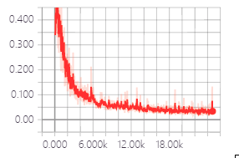
- Мінімізація функції помилки при прогнозуванні температури за допомогою Adam

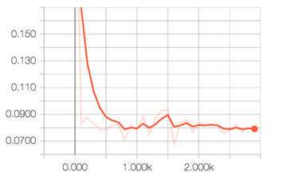
- Мінімізація функції помилки прогнозування вологості за допомогою Adam

Розглянувши результати, представлені на рис. 2.5. та 2.6., можна прослідкувати сходження функції помилки. Також можна зробити висновок, що для нейронної мережі було легше визначити часову залежність вологості ніж температури, це зумовлено спадами та зростаннями на графіку рис. 5.2.1.

2.4 Архітектура серверу
При проектуванні серверу, для роботи з сокетами використовувся асинхронний підхід побудований на файлових дескрипторах. Це дало змогу не блокувати роботу програми при прослуховувані портів, та виконувати потрібні підпрограми, а саме, обчислення прогнозування нейронної мережі, побудова графіків, тощо.
Для проектування архітектури серверу був використаний асинхронний підхід, з використанням неблокуючих сокетів з відповідними файловими дескріпторами. Головною перевагою слугує те, що протокол передачі даних не носить в собі обмежень в часі для відповіді програми. Цей факт є дуже важливим, тому що час відповіді нейронної мережі є доволі випадковою величиною, тому класичний синхронний інтерфейс на основі передачі даних за протоколом HTTP не підходить для вирішення задачі. Також асинхронна архітектура дає можливість обробки даних в реальному часі – можна посилати сигнали не тільки з клієнту на сервер в якості запитів, а й з серверу на клієнт.
Неблокуючі сокети також обрані не просто. Так як в ході досліду потрібно було будувати графіки, використовувати підпрограми та отримувати проміжні результати для кращої точності системи, і при цьому не блокувати основний потік були обрані дескриптори на неблокуючих сокетах. Для вирішенні такої задачі є кілька варіантів, наприклад створення кількох процесів або кількох потоків одного процесу. При першому варіанті виникає складність зв’язати два різні процеси, тобто потрібно було розділити сервер на частину клієнта і частину для нейронної мережі, описавши при цьому механізм спілкування цих процесів. Такий підхід є ефективним, проте він займає набагато більше обчислювальних резервів, що в контексті даної задачі можна назвати зайвими витратами. При варіанті обробки кількох потоків постає проблема інтерпритатора пайтон. Справа в тому, що інтерпритатор побудований на основі так званого GIL – global interrupt lock, механізм, що блокує паралельні потоки від взаємоблокування пам’яті, що робить неможливим працездатність системи вцілому.
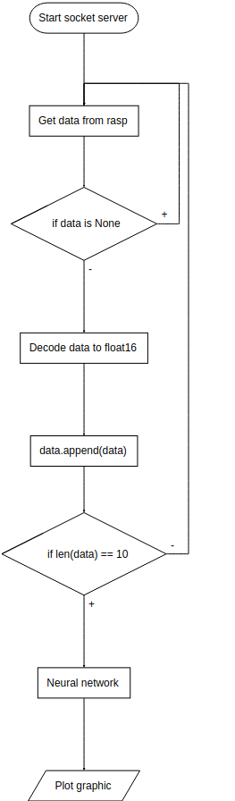
- Алгоритм сервера

На рис. 2.7. представлена блоксхема архітектури основного робочого сервера. На етапі “start socket server” відбувається ініціалазія об’єкту класу socket, прив’язування до відповідного внутрішнього IP-адресу, який знаходиться за допомогою bash скрипту, який шукає у внутрішній локальній мережі Raspberry Pi, та порту, що задається у файлі конфігурації, та початок слухання цього порту.
Основний робочий сервер запускається під керуванням спеціального сервісу оцінки точності, який зберігає всі спрогнозовані дані разом з реальними, оцінюючи точніть системи в режимі реального часу. Дану технологію можна використати для самопереписування системи. Єдиний недолік полягає в тому що потрібно також визначити те, що система повинна помилятися постійно, закономірно, наприклад під час впливу постійного чинника який раніше не був введений до уваги і кардинально змінює умови – мені так і не вдалось знайти те що зламає точність настільки кардинально. Механізм самонавчання без вчителя який було імплементовано в сервіс оцінки точності показав ідентичні результати на зібраних мною тестових даних.

2.5 Архітектура клієнта
В даному випадку клієнтом являється Raspberry Pi, з. До основного інтерфейсу входу-виходу, під’єднано датчик виміру температури та вологості DHT22.
На рис 2.8. представлена блоксхема роботи коду для реалізації клієнта. Алгоритм доволі простий: спочатку відбувається отримання даних з сенсору клієнта, для реалізації даної частини, була обрана програма яка підпорядковується розповсюдженню виробником; далі дані кодуються в бінарний масив формату зі стисненням і відправлються на сервер, далі клієнт засинає на 1 секунду, як того вимагає документація програмного забезпечення
Хочеться зазначити що робота клієнта не вимагає нетипових рішень. Це зроблено для того щоб стандартизувати тип клієнту для даного серверу, що в свою чергу дозволяє використовувати в якості клієнта різноманітні пристрої. Це обумовлює легку інтеграцію системи з іншими системами віміру.
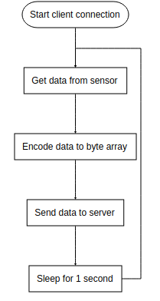
- Блок-схема коду клієнта

2.6 Підключення сенсору DHT22 до Raspberry Pi
Для створення каналу передачі інформаційний вивід сенсору DHT22 під’єднується до Raspberry Pi за допомогою портів призначених для загального вводу-виводу, живлення сенсору під’єднується до першого порту, з якого, згідно конструктивної схуми, подається напруга в розмірі 3,3В. Заземлення відбувається шляхом під’єднання 4-го піну датчику до 9-го порту обчислювальної системи.
Для отримання коректних даних вимірювання, дана схема потребує під’єднання резистору підтяжки, номіналом рівним 10 кОм. Інформаційний сигнал з виходу датчика кодується в цифровий.

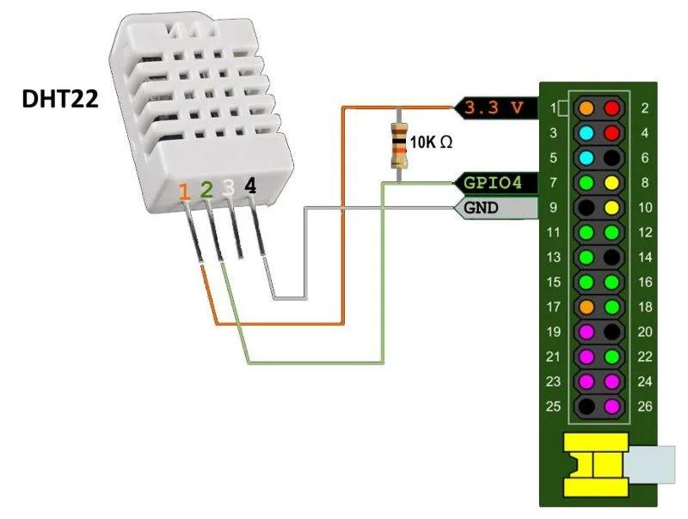
- Схема підключення DHT22 до Raspberry Pi

Також ця схема потребує підтягуючий резистор номіналом 10 кОм. Він потрібен для отримання коректних даних з інформаційного виходу. Сигнал з інформаційного виходу кодується у цифровий.

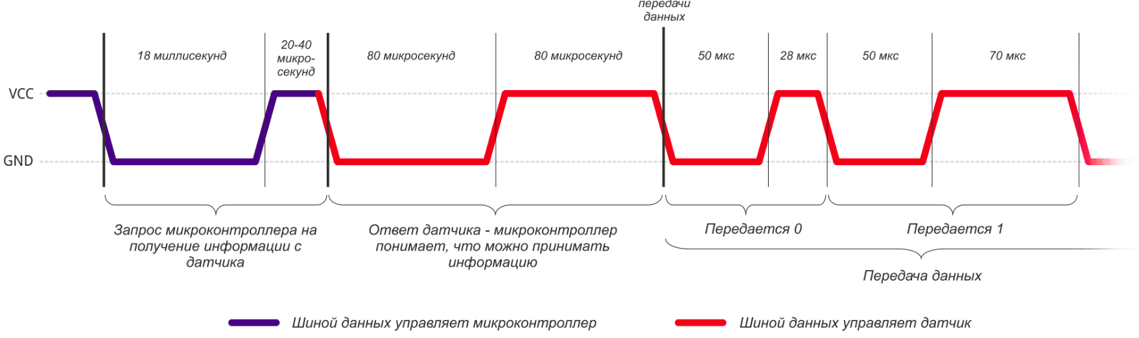
- Опис сигналу з інформаційного виходу.

Принцип комунікації обраного датчику з мікроконтролером обчислювальної системи:
- Подача стартового сигналу від мікроконтролеру шляхом притиснення до землі шини на час рівний приблизно 18-20 мс;
- Відпускання лінії мікроконтролером з подальшим стеженням за рівнем на даній шині,час виконання приблизно 20-40 мкс;
- Виявивши сигнал та почекавши встановлення високого рівня сигналу, датчик притискує шину до землі на 80 мкс – час необхідний для вимірювання та перетворення результатів;
- Потім DHT22 відпускає лінію на 80 мкс, що вказує на те, що він готовий відправити дані Датчик знову відпускає лінію на відповідні 80 мкс;
- Далі відправляється рівно 40 біт даних, при чому перед відправкою кожного біту даних датчик притискає шину до землі на 50 мкс. за яким слідує 70 мкс для логічного рівня одиниці або 26-28 мкс. для робочого рівня нуля;
- Після закінчення передачі, за допомогою підтягуючого резестору, лінія витягується, перейшовши таким чином в стан очікування.
Алгоритм передачі даних для даного датчика має наступний вигляд: спочатку відправляє датчиком відправляється MSb (Most Significant Bit) - старший значущий біт. Дані виміру від датчика передаються у формі коробки, що складається з 40 біт даних - перші 5 байт даних містять значення виміру вологості, далі йдуть 2 даних виміру температури і останній байт – байт парності.
Байт парності являється сумою попередніх двух байт, щось накшталт хешу даних тільки в більш простому вигляді. Перший байт містить цілу частину значення вологості, а другий байт містить дробову частину значення вологості, відповідно третій байт – ціла частина значення температури, четвертий – дробова частина значення температури.

- Опис байтів у закодованому сигналі
Номер байту | Значення
1-ий | відносна вологість - ціла частина в%
2-ий | десята частина відносної вологості в%
3-ій | ціла частина температури в ° C
4-ий | десята частина температури в ° C
5-ий | контрольна сума (останні 8 біт {1-й байт + 2-й байт + 3-й байт + 4-й байт})

Для декодування результатів роботи датчика DHT22, використано бібліотеку з відкритим кодом Ada_fruit.

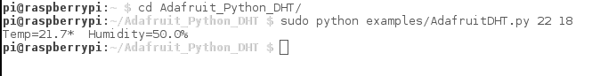
- Перевірка роботи бібліотеки Ada_fruit

На рис. 2.11. зображено приклад роботи готової програми під Python. Як можно побачити все працює коректно. Для підключення сенсору треба вказати номер моделі, тобто 22, там номер порту, в даному випадку датчик був підключений до 18-го порту спільного використання.

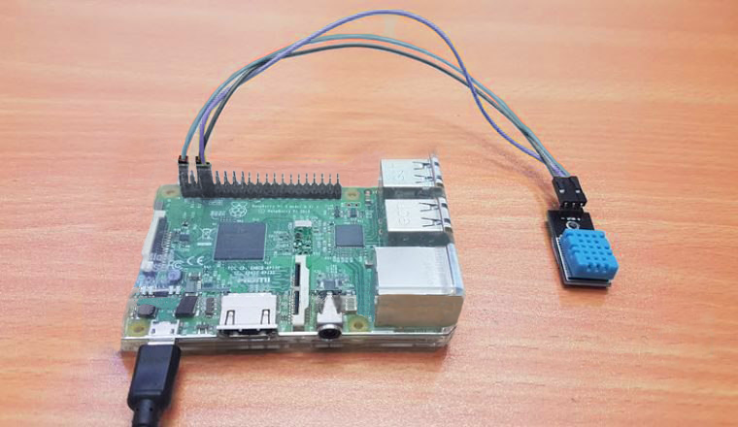
- Інтелектуальна система у підключеному вигляді

Прототип інтелектуальної системи, готовий до вимірювань зображен на рис. 2.12. В даному пристрої використовується модифікація плати датчика DHT22 вже з встановленим підтягуючим резистором. Дана модифікація дозволила не створювати власну друковану плату з підтягуючим резистором.

Висновки до розділу ІІ
Обгрунтовано вибір архітектури рекурентної нейронної мережі з коміркою довгої короткочасної пам’яті. Так як постановка задачі вимагає прогнозування часового ряду зі здатністю запам’ятовування минулих залежностей.
Отримано дані для навчання РНМ з реального житлового приміщення, сформовано датасет на основі отриманих даних вологості та температури. При отриманні даних було навмисно створено погані умови експлуатації, наявність різких перепадів температури та вологості. Також для агументації даних було додано скадову білого шуму за нормальним гаусівським розподілом.
Проведено підготовка даних для навчання, з розділенням на тестовий та навчальний датасети. Описано алгоритм навчання РНМ з коміркою довгої короткочасної пам’яті. В якості функції зменшення витрат обрано алгоритм Adam, що має суттєві переваги в точності для даного типу мереж та не потребує надпотужної обчислювальної системи для обрахунків. Метрикою навчання обрана середньоквадратична функція помилки.
Продемонстровані результати аналізу сходження функції помилки свідчать про те, що результати алгоритму мінімізації помилки зійшлись, тобто в результаті помилка системи на тестовому діапазоні дорівнює помилці системи на реальному діапазоні.
Обрана архітектура серверу справилась зі своїм завданням. В якості протоколу обміну даних виступають сокети, вони здатні забезпечити двосторонній обмін даних в режимі реального часу.
Архітектура клієнту являється доволі простою та ефективною. Простота виконання і використання загальноприйнятих бібліотек для реалізації дає можливість для застосування будь-якого типу датчиків. Також даний підхід дозволяє інтегрування з іншими системами методом найменших витрат.
Також було описано під’єднання датчику DHT22 до Rassbery PI.

- Розробка стартап проекту

Розроблення та виведення стартап-проекту на ринок передбачає здійснення низки кроків, в межах яких визначають ринкові перспективи проекту, графік та принципи організації виробництва, фінансовий аналіз та аналіз ризиків і заходи з просування пропозиції для інвесторів. В загальному розробка стартап-проекту включає в себе декілька етапів першим з яких являється маркетинговий аналіз стартап-проекту, що включає в себе розробку та опис самої ідеї проекту та визначаються загальні напрями використання потенційного товару чи послуги, а також їх відмінність від конкурентів. При цьому аналізуються ринкові можливості щодо його реалізації. На базі аналізу ринкового середовища розробляється стратегія ринкового впровадження потенційного товару в межах проекту. Наступним етапом являється організація стартап-проекту, що включатиме в себе складання календарного план-графіку реалізації стартап-проекту, проводиться розрахунок потреби в основних засобах та нематеріальних витратах, визначається плановий обсяг виробництва потенційного товару, на основі чого формулюється потреба у матеріальних ресурсах та персоналі. Четвертим етапом являється фінансово-економічний аналіз та оцінка ризиків проекту, що буде включати в себе визначення обсягу інвестиційних витрат, розрахунок основних фінансово-економічних показників проекту (обсяг виробництва продукції, собівартість виробництва, ціна реалізації, податкове навантаження та чистий прибуток) та визначаються показники інвестиційної привабливості проекту (запас фінансової міцності, рентабельність продажів та інвестицій, період окупності проекту), визначатиметься рівень ризикованості проекту, визначаються основні ризики проекту та шляхи їх запобігання (реагування на ризики). На останньому етапі проводиться визначення цільової групи інвесторів та опису їх ділових інтересів, складається інвест-пропозиції (оферти): стислої характеристики проекту для попереднього ознайомлення інвестора із проектом, планування заходів з просування оферти: визначення комунікаційних каналів, площадок та планування системи заходів з просування в межах обраних каналів, планування ресурсів для реалізації заходів з просування оферти. Дані етапи реалізовані послідовно та вчасно тому створюють передумови для успішного ринкового старту. В ході даного розділу буде проведено маркетинговий аналіз стартап проекту, де буде проаналізовано ринкові можливості для реалізації продукту та відмінності від конкурентів. На базі аналізу ринкового середовища розроблено стратегію ринкового впровадження потенційного товару в межах проекту, задля визначення принципової можливості його ринкового впровадження та можливих напрямів реалізації цього впровадження.

3.1 Опис ідеї стартап проекту

Розглянувши в попередніх розділах основні аспекти теми, можна приступити до розробки стартап-проекту. В цьому розділі буде проведено аналіз стартап-проекту.
Основна ідея проекту полягає в тому, щоб знизити відсоток браку за рахунок виключення можливості випуску тканин, поверхнева густина яких виходить за межі регламентованих допусків, що уточнено наведено в таблиці 3.1.
У таблиці 3.1 зображено зміст ідеї та можливі базові потенційні ринки, в межах яких потрібно шукати групи потенційних клієнтів.

- Опис ідеї стартап проекту
Зміст ідеї | Напрямки застосування | Вигоди для користувача
Інтелектуальна система моніторингу та клімат контролю | Науковий, для контролю та прогнозування температурний та вологих параметрів приміщення | Є можливість планування експериментів, отримання інформації про майбутній стан кімнати, та можливість правильно планувати експеримент, виходя з цієї інформації
Інтелектуальна система моніторингу та клімат контролю | Промисловий, для контролю та прогнозування температурний та вологих параметрів виробничих приміщень | Є можливість  автоматизувати процеси виробництва,  де необхідний контроль кліматичних параметрів приміщення, також є можливість передбачати можливі наслідки виходячи із прогнозування системи
Інтелектуальна система моніторингу та клімат контролю | Розумний дім, для контролю та прогнозування температурний та вологих параметрів житлових приміщень | Є можливість контролю оптимальних параметрів приміщення, за рахунок завчасної передачі інформації на інші модулі розумного дома, для підтримки оптимальних параметрів

Отже, пропонується кращий вибір інтелектуальної системи кліматконтролю приміщень, за допомогою якої можна визначати оптимальні режими кліматкотролю в різного типу приміщенях
Далі проводимо аналіз потенційних техніко-економічних переваг ідеї порівняно із пропозиціями конкурентів:
− визначаємо перелік техніко-економічних властивостей та характеристик ідеї;
− визначаємо попереднє коло конкурентів (проектів-конкурентів) або товарів замінників чи товарів-аналогів, що вже існують на ринку, та проводимо збір інформації щодо значень техніко-економічних показників для ідеї власного проекту та проектів-конкурентів відповідно до визначеного вище переліку;
− проводимо порівняльний аналіз показників: для власної ідеї визначено
показники, що мають а) гірші значення (W, слабкі) значення; б) кращі значення (S, сильні) (табл. 3.2).
- Визначення сильних, слабких та нейтральних арактеристик ідеї проекту.
№ п/п | Техніко-економічні характеристики ідеї | (потенційні) товари/концепії конкурентів |  |  | W (слабка сторона) | N (нейтра-льна сторона) | S (сильна сторона)
№ п/п | Техніко-економічні характеристики ідеї | Мій проект | iqhouse | Nest | W (слабка сторона) | N (нейтра-льна сторона) | S (сильна сторона)
1 | Розміри та мобільність | Невеликі розміри, велика | Малі розміри, низька | Малі розміри, середня |  |  | +
2 | Складність налаштування | Просте | Складна | Просте |  | +
3 | Ціна | Низька | Велика | Середня |  |  | +
4 | Мультивимірювання | В наявності | Ні | Ні |  |  | +
5 | Прогнозування | В наявності | Ні | Ні |  |  | +
Висновок: Після порівняння характеристик проекту з його конкурентом був визначений перелік слабких, сильних характеристик і властивостей ідеї потенційного товару, що є підґрунтям для формування його конкурентоспроможності. Як можна спостерігати з таблиці головними перевагами проекту для потенційних користувачів стали мобільність, ціна, мультивимірність та прогнозування, що дає змогу бути готовим до різних ситуацій.

3.2 Технологічний аудит ідеї проекту
Визначення технологічної здійсненності ідеї проекту передбачає аналіз таких складових (табл. 3.3):
- за якою технологією буде виготовлено товар згідно ідеї проекту?
- чи існують такі технології, чи їх потрібно розробити/доробити?
- чи доступні такі технології авторам проекту?
В таблиці 3.3 проводиться аудит технології, за допомогою якої можна реалізувати ідею проекту.

- Технологічна здійсненність ідеї проекту
№ п/п | Ідея проекту | Технології реалізації | Наявність технологій | Доступність технологій
 | Інтелектуальна система контролю мікроклімату | Електричні компоненти | Наявні | Доступні
 | Інтелектуальна система контролю мікроклімату | Датчик температури | Наявні | Доступні
 | Інтелектуальна система контролю мікроклімату | Датчик вологості | Наявні | Доступні
 | Інтелектуальна система контролю мікроклімату | Одноплатний комп’ютер | Наявні | Доступні
 | Інтелектуальна система контролю мікроклімату | Нейронні мережі | Наявні | Доступні
Обрана технологія реалізації ідеї стартап проекту. Всі компоненти наявні в широкому доступі

Висновок: проаналізувавши таблицю 3.3. можемо зробити висновок, що реалізація проекту можлива. Обрана технологія – прогнозування режимів системи контролю мікроклімату приміщення, реалізується за допомогою наявних технологій, які є доступними в широкому доступі.

3.3 Аналіз ринкових можливостей запуску стартап-проекту
У даному підрозділі визначаються ринкові можливості, які можна використати під час ринкового впровадження проекту, та ринкових загроз, що можуть перешкодити реалізації проекту, дозволяє спланувати напрями розвитку проекту із урахуванням стану ринкового середовища, потреб потенційних клієнтів та пропозицій проектів конкурентів.

- Попередня характеристика потенційного ринку стартап-проекту
№, п/п | Показники стану ринку (найменування) | Характеристика
1 | Кількість головних гравців, од | 10
2 | Загальний обсяг продаж, грн/ум.од | ~700 мільйонів
3 | Динаміка ринку (якісна оцінка) | Зростає
3 | Наявність обмежень для входу( вказати характер обмежень) | Відсутні
4 | Специфічні вимоги до стандартизації та сертифікації | Відсутні
5 | Середня норма рентабельності в галузі( або по ринку), % | ~40%

Висновок: коефіцієнт рентабельності досить високий, а також ринок являється доволі перспективним, оскільки потребує нових розробок та нових рішень. Середня норма рентабельності складає приблизно 40%, а це в свою чергу, приваблює інвесторів. Також немає ніяких обмежень для входу на ринок та ніяких спицифічних вимог чи сертифікації.
Далі визначаємо потенційні групи клієнтів, їх характеристики, та формуємо орієнтовний перелік вимог до товару для кожної групи (табл. 3.5).

№, п/п | Потреба що формує ринок | Цільова аудиторія(цілові сегменти ринку | Відмінності у поведінці різний потенційних цільвоих груп клієнтів | Вимоги споживачів до товару
1 | Автоматизація процесів навчаня та дослідження та контроль досліджувального середовища | Науковці, дослідники, учні, педагоги, ентузіасти, студенти | Поведінку клієнта формують:  мала ціна, швидкість доставки, зручність у користуванні, мобільність приладу, мультизадачність | Якість роботи кінцевого продукту, його низька ціна
2 | Автоматизація та контроль виробничих процесів | Підприємці та виробники також робітники цих підприємств | Поведінку клієнта формують: надійність,  мала ціна, швидкість доставки, зручність у користуванні, мобільність приладу, мультизадачність, здатність до прогнозування | Якість роботи кінцевого продукту, можливість до прогнозування, швидкість доставки та підтримка з боку виробника
3 | Використання в якості кліматичного модуля в системах розумного дому | Будь-хто | Поведінку клієнта формують:  мала ціна, швидкість доставки, зручність у користуванні, мобільність приладу, мультизадачність, здатність до прогнозування | Якість кроботи кінцевого продукту, простота в користуванні, мала ціна, інтелектуальність, підтримка з боку виробника
- Характеристика потенційних клієнтів стартап-проекту

Висновок: з огляду таблиці видно, що найбільш головною потребою, яка формує ринок, став: безперервний оперативний технологічний контроль мікроклімату. При цьому потенційні клієнти потребують нижчої ціни та високої точності системи, простоти в використанні, з можливістю прогнозування.
Ринкові можливості – це сприятливі обставини, які підприємство може використовувати для отримання переваг. Як приклад ринкових можливостей можна привести погіршення позицій конкурентів, різке зростання попиту, появу нових технологій виробництва продукції, зростання рівня доходів населення і т. п. Слід зазначити, що можливостями з погляду SWOT-аналізу є не всі можливості, які існують на ринку, а тільки ті, які можна використовувати.
Проведемо аналіз фaкторів ринкового середовища, що сприяють ринковому впровадженню (табл. 3.6) проекту, та факторів, що йому перешкоджають (табл. 3.7.),. Результати занесемо до таблиці в порядку зменшення значущості:

- Фактори загроз
№, п/п | Фактор | Зміст загрози | Можлива реакція компанії
1 | Потрібні кваліфіковані кадри | Потреба в людях з певними освітніми навиками | Рекрутинг робочого персоналу в науководослідних інститутах
2 | Ресурсна проблема | Проблема у виготовлені кінцевого продукту | Укладання договорів з державними структурами для фінансування та надання можливостей для пошуку нових постачальників
3 | Глобальна економічна криза | Проблеми з капіталізацією, зниження рівня продажів | Підвищення ціни на продукт. Розробка більш дешевого пристрою, пошук нових ринків сбиту
4 | Відсутність вільного капіталу | Проблеми з новими розробками та розрахунками | Отримання банківських кредитів, продаж акцій, пошук нових інвесторів, ICO
5 | Проблеми постачання | Проблеми з виготовленням нових пристроїв та підтримкою старих | Пошук нових постачальників комплектуючих, розробки нових систем із інших компонентів

- Фактори можливостей
№, п/п | Фактор | Зміст можливості | Можлива реакція компанії
1 | Конкуренція | Винайдення та розробка нового товару з більш кращими властивостями, зниження цін | Удосконалення власного товару шляхом підвищення якості роботи та зниження ціни кінцевого продукту
2 | Попит | На ринку має місце велика зацікавленість в таких інноваційних приладах з боку звичайних користувачів та виробників | Підвищення жорсткої рекламної діяльності, просування товару в мережі інтернет та офлайн
3 | Зростання ринку | Зростання об’ємів продаж | Накопичення капіталу компанії для подальшого розвитку продукту та розширення штату

Висновок: насправді негативних факторів існує більше, ніж представлено в таблиці, в результаті того що даний сегмент ринку є достатньо насиченим це не зменшує можливість негативного впливу.
Далі проведемо аналіз пропозиції (табл. 3.8), де визначимо загальні риси конкуренції на ринку:

- Ступеневий аналіз конкуренції на ринку
Особливості конкурентного середовища | В чому проявляється дана характеристика | Вплив на діяльність підприємства ( можливі дії компанії, щоб бути конкурентоспроможною)
1.Вказати тип конкуренції  -олігополія | На ринку присутня не велика кількість компаній, які займаються розробкою систем клімат контролю та модулів для систем розумного дому | Наймати більш кваліфікованих кадрів для виготовлення більш якісного продукту, використання передових технологій та зниження ціни продукції.
2. За рівнем конкурентної боротьби  -національний | Місце знаходження компаній не обмежується теріторіально; офіси фірм розміщуються у різних городах та країнах | Створення офісів підтримки клієнтів в різних країнах, налагоджування розповсюдження продукції компанії у різні країни, адаптація реклами під різні країни
3. За галузевою ознакою  - внутрішньогалузева | Економічна конкуренція між різними товаровиробниками систем які працюють в одній галузі виробництва, создають та продають однакові пристрої, що звільнятимуть одну й ту ж саму потребу споживачів, однак мають деякі відмінгості у затратах на виробництво, якості роботи та ціні продукту. | Дослідження пристроїв конкуренті та швидка реакція на покращення якості, або зниження ціни на товари конкурентних компаній
4. Конкуренція за видами товарів:  -товаро-видова | Конкуренція між компаніями, які виробляють продукт одного виду | Знижувати ціну товару, покращувати якість роботи, створювати програми лояльності для нових клієнтів
5. За характером конкурентних переваг  -нецінова | Потреба в виграванні на ринку серед конкурентів за рахунок якості, кількості та функціоналу кінцевого продукту | Покращення якості роботи кінцевого продукту, здешевлення ціни виробництва та, звідси, здешевлення ціни кінцевого продукту, збільшення кількості товару на ринку, розширення функціоналу,
6. За інтенсивністю  -марочна | На ринку присутні компанії, котрі відомий та гучний бренд | Роботи свій бренд більш впізнаваним черед споживачів та у Світі.

Висновок: провівши ступеневий аналіз на ринку, видно що існує достатня кількість фірм, але за рахунок залучення кваліфікованих кадрів, покращення точності, розширенню функціоналу та чіткого маркетингового плану, з’являється змога підвищити якість системи, не піднімаючи при цьому ціну на продукт, за рахунок цих маніпуляцій.
- Аналіз конкуренції в галузі за М. Портером
Складові аналізу | Прямі конкуренти в галузі | Потенційні конкуренти | Постачальники | Клієнти | Товари-замінники
Складові аналізу | Zipato  IqHouse  Nest | - | Кількість та якість постачальників | Низька ціна, надійність, швидка доставка, зручність, здатність до прогнозування і адаптації, зручність користування, мобільність, широкий спектр застосування | Замінники існують, проте вони не мають змогу до прогнозування і адаптації
Висновки: | Інтенсивність висока, так яка товар є складним у виготовленні та підтримки | - | Постачальники мають великий вплив так як конкуренція має національні властивості, а також велике значення має швидкість між виготовленням та клієнтом

Після аналізу конкуренції проводиться більш детальний аналіз умов конкуренції в галузі за моделлю п’яти сил М. Портера (табл. 3.6 – 3.8.)
Після всіх аналізів визначається та обґрунтовуєтеся перелік факторів конкурентоспроможності. (Табл. 3.10 – Табл. 3.11)

- Обгрунтування факторів конкуретнтоспроможності
№п/п | Фактор конкурентоспроможності | Обгрунтування (наведення чинників що роблять фактор для порівняння конкурентних проектів значущим)
1 | Ціна | Ціна нижча ніж у конкурентів
2 | Масовість виробництва та терміни | Зниження за часом ціни кінцевого продукту та вчасні поставки продукції
3 | Достатня якість продукції | Більше гнучкі можливості а ніж у конкурентів

Висновок: провівши аналіз конкуренції в галузі за М. Портером видно, що є три прямих конкурента і в них висока репутація що вливається в необхідність підвищувати репутацію своєї компанії на той самий рівень (в перспективі). Проте жодний з конкурентів не розробляє системи які мають здатність до прогнозування та адаптивності.
На основі аналізу конкуренції в галузі, проведеного в табл. 3.9, а також із урахуванням характеристик ідеї проекту, які були розглянуті в табл. 4.2, вимог споживачів до товару (табл. 4.5.) та факторів маркетингового середовища (табл. 4.6, 4.7) визначимо та обґрунтуємо перелік факторів конкурентоспроможності. Аналіз конкурентоспроможності представлено в табл. 4.10.

- Порівняльний аналіз сильних та слабких сторін інтелектуальної системи моніторингу та клімат контролю
№, п/п | Фактор конкурентноспроможності | Бали  1-20 | Рейтинг товарів-конкурентів у порівнянні з ControlAI
№, п/п | Фактор конкурентноспроможності | Бали  1-20 | -3 | -2 | -1 | 0 | +1 | +2 | +3
1 | Ціна | 14 |  | +
2 | Терміни та масовість виробництва | 15 |  |  | +
3 | Інтелектуальність | 20 | +
4 | Мобільність | 19 |  | +
5 | Мультипараметрічність | 20 | +
Висновок: як можна побачити з таблиці було обґрунтовано п’ять факторів конкурентоспроможності, основними з яких стали: цінова політика (як показує практика це стоїть на першому місці для клієнта), рівень якості товару та його інтелектуальність (найважливіший фактор), оскільки якщо перші два фактори співпадатимуть з очікуваннями клієнта, інтелектуальність системи його схилить в потрібний бік.

- SWOT - аналіз стартап-проекту
Сильні сторони: Гнучкість використання, здатність до прогнозування, мобільність, дешевизна виготовлення, надійність, простота у використанні | Слабкі сторони: масовість виробництва у порівнянні з конкурентами, незнайомий бренд, відсутність екосистеми відомих брендів
Можливості: розвивати інтелектуальну частину проекту, підвищувати якість продукту, робити бренду ім’я на ринку | Загрози: поява нових конкурентів; недостача кваліфікованих кадрів на ринку праці, можливе зниження попиту, економічна криза

Висновок: для успішності стартап-проекту необхідно передбачати появу несприятливих умов для можливості швидкого реагування, коригування дій і, відповідно, зменшення негативних наслідків. Для подолання низької репутації необхідно постійно покращувати свою продукцію.
На основі SWOT-аналізу розробимо альтернативи ринкової поведінки для виведення стартап-проекту на ринок та орієнтовний оптимальний час їх ринкової реалізації з огляду на потенційні проекти конкурентів, що можуть бути виведені на ринок. Визначені альтернативи аналізуються з точки зору строків та ймовірності отримання ресурсів (табл. 8.3.10).
- Альтернативи ринкового впровадження стартап-проекту
№ п/п | Альтернатива (орієнтовний комплекс заходів) ринкової поведінки | Ймовірність отримання ресурсів | Строки реалізації
1 | Розробка більшого функціоналу інтелектуальної частини | 60% | 8 місяців
2 | Розробка інших частин інтелектуальної системи моніторингу та клімат контролю | 40% | 3 місяці

3.4 Розроблення ринкової стратегії стартап проекту

Розроблення ринкової стратегії першим кроком передбачає визначення стратегії охоплення ринку: опис цільових груп потенційних споживачів.

- Вибір цільових груп потенційних споживачів
№ п/п | Опис профілю цільової групи потенційних клієнтів | Готовність споживачів сприйняти продукт | Орієнтовний попит в межах цільової групи (сегменту) | Інтенсивність конкуренції в сегменті | Простота входу у сегмент
1 | Дослідницькі лобараторії | готові | Високий | Середня | Висока
2 | Навчальні заклади | готові | Низький | Середня | Низька
3 | Промисловість | готові | Високий | Висока | Низька
4 | Одиничні клієнти | готові | Високий | Висока | Середня
Які цільові групи обрано: Дослідницькі лабараторії, навчальні заклади, промисловість, очиничні клієнти

Висновок: за результатами аналізу потенційних груп споживачів ми брали доволі обширні цільові групи. Цей вибір було зроблено через не досить високу інтенсивність конкуренції в обраних сегментах та через невисокі складності для входу у вибрані сегменти. А якщо ціна нашого товару буде відповідати бажанням клієнтам то потрапити в цей сегмент буде дуже просто.
Для роботи в обраних сегментах ринку необхідно сформувати базову стратегію розвитку (табл. 3.15.)

- Визначення базової стратегії розвитку
№ п/п | Обрана альтернатива розвитку проекту | Стратегія охоплення ринку | Ключові конкурентоспроможні позиції відповідно до обраної альтернативи | Базова стратегія розвитку*
1 | Розробка більшого функціоналу інтелектуальної системи моніторингу та клімат контролю | Розширення ринку за рахунок вирішення більшого спектру задач та потреб кінцевих користувачів | Вирішується більше проблем та задач кінцевих користувачів | Стратегія лідерства на витратах
2 | Розробка інших частин інтелектуальної системи моніторингу та клімат контролю | Розширення ринку за рахунок вирішення більшого спектру задач та потреб кінцевих користувачів | Вирішується більше проблем та задач кінцевих користувачів | Стратегія лідерства на витратах

Висновок: визначена базова стратегія розвитку проекту – стратегія лідерства на витратах, оскільки ця стратегія вирішує більше потреб клієнта, це підвищує лояльність покупців, створюючи труднощі для альтернативних продавців у боротьбі за їхню прихильність. Розширення ринку за рахунок розширення більшого спектру задач робить систему досить зручним інструментом як в побуті так і в промисловості.
Наступним кроком є вибір стратегії конкурентної поведінки (табл. 3.13).

- Визначення базової стратегії конкурентної поведінки
№ п/п | Чи є проект «першопрохідцем» на ринку? | Чи буде компанія шукати нових споживачів, або забирати існуючих у конкурентів? | Чи буде компанія копіювати основні характеристики товару конкурента, і які? | Стратегія конкурентної поведінки*
1 | Ні | Обидва варіанти | Так. Деякий функціонал | Заняття конкурентної ніші

- Визначення стратегії позиціювання
№ п/п | Вимоги до товару цільової аудиторії | Базова стратегія розвитку | Ключові конкурентоспроможні позиції власного стартап-проекту | Вибір асоціацій, які мають сформувати комплексну позицію власного проекту (три ключових)
1 | Ціна | Лідерства на витратах | Низька ціна | Оптимальне співвідношення ціна/якість, покращення існуючих характеристик.
2 | Якість | Лідерства на витратах | Висока якість
3 | Мобільність | Лідерства на витратах | Висока мобільність
4 | Точність | Лідерства на витратах | Висока точність

Висновок: крім високої якості та низької ціни потребує легкості в обслуговуванні, мобільності та високої точності.

3.5 Розроблення маркетингової програми стартап-проекту
Під час розроблення маркетингової програми першим кроком є розробка маркетингової концепції товару, який отримає споживач. У таблиці 3.18 підсумовуємо результати аналізу конкурентоспроможності товару.

- Визначення ключових переваг концепції потенційного товару
№ п/п | Потреба | Вигода, яку пропонує товар | Ключові переваги перед конкурентами (існуючі або такі, що потрібно створити
1 | Низька ціна | Найнижча ціна на ринку | Найнижча ціна на ринку
2 | Висока якість | Висока якість | Висока якість
3 | Гнучкість використання | Можливість пристосуватися до кліматичних умов користувачів | Можливість пристосуватися до кліматичних умов користувачів

Висновки: вигідними сторонами товару являються найнижча ціна на ринку, висока якість товару, а саме головне це можливість пристосуватися до будь-яких кліматичних умов користувачів.

- Опис трьох рівнів моделі товару
Рівні товару | Сутність та складові
І. Товар за задумом | Інтелектуальна система моніторингу та клімат контролю пріміщень
ІІ. Товар у реальному виконанні | Властивості/характеристики | М/Нм | Вр/Тх /Тл/Е/Ор
ІІ. Товар у реальному виконанні | 1. Швидкість роботи  2. Точність вимірювання  3. Споживана потужність | М  М  М | ВР  Тх  Тл
ІІ. Товар у реальному виконанні | Якість: свідповідає вимогам стандартів
ІІ. Товар у реальному виконанні | Пакування: пристрій, інструкція, кабель для зарядки
ІІ. Товар у реальному виконанні | Марка: “HomeAI”
ІІІ. Товар із підкріпленням | До продажу: договір, гарантія.
ІІІ. Товар із підкріпленням | Після продажу: доставка, підтримка.
За рахунок чого потенційний товар буде захищено від копіювання: патентні права.

Наступним кроком є визначення цінових меж, якими необхідно керуватися при встановленні ціни на потенційний товар, це передбачає аналіз цін товарів конкурентів, та доходів споживачів продукту (табл. 4.20).

- Визначення меж встановлення ціни
№ п/п | Рівень цін на товари-замінники | Рівень цін на товари-аналоги | Рівень доходів цільової групи споживачів | Верхня та нижня межі встановлення ціни на товар/послугу
1 | - | 500$ | 1200$ | 200 - 250 $

Висновок: як видно з таблиці збільшення кількості клієнтів дозволить знизити ціну на пристрій, що може бути нижчою, ніж ціна на сучасні аналоги. Оскільки замінників на ринку немає, тому нижня межа встановлена відповідно до мінімального доходу з урахуванням витрат на виробництво

- ТФормування системи збуту
№ п/п | Специфіка закупівельної поведінки цільових клієнтів | Функції збуту, які має виконувати постачальник товару | Глибина каналу збуту | Оптимальна система збуту
1 | Найкраща якість та більша кількість функцій за нижчу ціну | Налагодження контакту з клієнтами, надання достовірної інформації про характеристики, настройка за потреби. | Канал першого рівня | Через посередників

Висновок: у зв’язку з тим, що обслуговується широкий сегмент ринку доцільніше використовувати посередників, і застосовувати канал першого рівня збуту. Це дасть змогу охопити ширшу аудиторію.

- Концепція маркетингових комунцкацій
№ п/п | Специфіка поведінки цільових клієнтів | Канали комунікацій, якими користуються цільові клієнти | Ключові позиції, обрані для позиціонування | Завдання рекламного повідомлення | Концепція рекламного звернення
 | Вибір найкращого продукту | Прямі - канал комунікації, коли інформація передається безпосередн ьо від інформатора до інформовано ї особи | Якість, низька кількість браку, низька ціна. | Надання повної інформації про переваги виробу | Хороші характерист ики за низької ціни

Висновок: Було обрано ключові позиції: маркетингові дослідження, встановлення мети позиціювання, розробка стратегії позиціювання, розробка тактики позиціювання, розробка комплексу маркетингу, оцінка ефективності позиціювання. Розглянуто завдання рекламного повідомлення та концепцію рекламного звернення.

Висновки до розділу ІІІ
Пропонується інтелектуальна система контролю мікроклімату приміщень, що дозволяє прогнозувати основні характеристики мікроклімату в приміщенні в залежності від часового діапазону, з високою точністю та швидкістю. Зважаючи на проведений аналіз ринку потенційного стартап-проекту, можна із впевненістю стверджувати, що точна та дешева у реалізації програма буде привертати увагу потенційних інвесторів у проект, а розрахована рентабельність буде вигідніша за банківські вклади майже вдвічі, це призведе до потенційно успішного стартапу.
Основна ідея в запровадженні інтелектуальності в системи контролю мікроклімату залишає ринок без аналогів і створює унікальність системи, що вцілому приваблює потенційних споживачів. Також легкість в експлуатації робить дану систему доступною для широкої аудиторії, а її багатозадачність говорить про відсутність пошуку допоміжних продуктів.
Можливим конкурентом даної системи є багатофункціональні системи розумного дому, проте їх ціна є набагато вищою.
Зважаючи на проведений аналіз ринку потенційного стартап-проекту, можна із впевненістю стверджувати, що точна та дешева у реалізації програма буде привертати увагу потенційних інвесторів у проект, а розрахована рентабельність буде вигідніша за банківські вклади майже вдвічі, це призведе до потенційно успішного стартапу. Розвиток інтелектуальних истем моніторингу мікроклімату має великий успіх у реалізаціях, оскільки інвестори бажають витрачати гроші на проекти, які можуть давати реальний прибуток.
Сильними сторонами проекту стали висока якість та ціна за одну одиницю виробу, що в порівнянні з конкурентами дає великий бонус в боротьбі за кінцевого споживача. Також досить невелика ціна в 150-200 доларів приверне увагу для дослідницької сфери.
Можливим конкурентом в методах безконтактного вимірювання є системи розумного дому проте вони не мають складової прогнозування. Перевагою розроблювального проекту є його фінансова складова, яка не потребує значних капіталовкладень, але прибуток з продажів може виправдати себе дуже скоро. Розроблений метод для підвищення експлуатаційних характеристик кінцевого продукту і буде на порядок привабливішим для потенційних клієнтів.

Висновки
В ході магістерської дисертації були виконані такі поставлені задачі:
- розгляд варіантів реалізації клієнту на сучасних обчислювальних системах
- розгляд технологій бездротового зв’язку та протоколи бездротової передачі інформації
- Зроблений огляд штучних нейронних мереж, аналіз структури сучасних нейронних мереж та була обрана архітектура, котра може вирішити задачу
- збір даних для навчання штучної нейронної мережі з обраною архітектурою
- було проведено навчання штучної нейронної мережі на зібраних даних
- реалізована архітектура клієнту та серверу для обміну між ними інформацією
- проведено розробку стартап проекту за обраною темою
Пресдставлені дані в ході виконання даної роботи доводять доцільність використання штучної рекурентної нейронної мережі з коміркою довгої кородкочасної мап’яті як засіб прогнозування для вдосконалення системи контролю режимів мікроклімату житлових приміщень. В ході виконання роботи постала необхідність знаходження часової залежності вимірювальних даних температури та вологості без точного обгрунтування чинників які можуть впливати на зміну температури та вологості. Саме ця необхідність і робить РНМ з довгою короткочасною пам’яттю незамінним інструментом для досягнення точного прогнозування. В роботі описано і обгрунтовано вибір метрики зменшення помилки прогнозування системи а також методику обраного методу зменшення витрат при навчанні.
Проведено аналіз роботи системи, після проведення навчання нейронної мережі, який доводить сходження функції помилки на тестових і реальних даних. Дані результати показали те, що в залежності від кількості і характеру чинників які впливають на вимірювання вологості та температури житлового приміщення, процес навчання та стабілізація помилки буде проходити по різному. Так для більш хаотичного набору даних температури, пошук моделі прогнозування став важчим для нейронної мережі. Проте представлені результати являються досить точними – 96% сходження на реальних даних.
Також можна зробити висновок, що точність системи можна покращити за рахунок збільшення обчислювальних можливостей для застосування модифікацій методу мінімізації помилки при навчанні.
Представлений аналіз обчислювальних систем на основі мікроконтролерів доводить можливість створення подібної системи.
Також представлений аналіз стартап проекту говорить про актуальність даного пристрою на ринку.

Список літератури

1. TCP/IP Illustrated, Vol. 1: The Protocols / W. Richard Stevens // Addison-Wesley Professional. – 1994. – Vol. 6 – PP. 439–440
2. The TCP/IP Guide: A Comprehensive, Illustrated Internet Protocols Reference / Charles M. Kozierok // No Starch Press. – 2005. – Vol. 4 – PP. 300–301
3. UNIX Network Programming / Prentice Hall. – 1990. Vol. 4 – PP. 254–256
4. Pineda F.J. Generalization of Back-propagation to Recurrent Neural Networks // Physics Review Letters. – 1987. – Vol. 18. – P. 2229 – 2232.
5. Werbos P.J. Generalization of Back-propagation with Application to a Recurrent as Market Model // Neural Networks. – 1988. – Vol.1. – P. 339 – 356.
6. Williams R.J., Zipser D., Learning A. Algorithm for Continually Running Fully Recurrent Neural Networks // Neural Computation. – 1989. – Vol. 1. – P. 270 – 280.
7. Осовский С. Нейронные сети для обработки информации. – М.: Финансы и статистика, 2004. – 343 с.
8. Boden М. A Guide to recurrent neural networks and backpropagation // The DALLAS project. Report from the NUTEC-supported project AIS-8: Application of Data Analysis with Learning Systems, 1999–2001. А. Host (ed.), SICS Technical Report T2002:03, SICS. – Kista, Sweden, 2002.
9. Cypress Hits Half-Billion Mark in Shipments of PSoC® Programmable System-on-Chip Devices // http://www.reuters.com/article/2009/03/10/idUS116335+10-Mar-2009+BW20090310
10. PSoC family // https://www.digikey.com/en/product-highlight/c/cypress/psoc-family
11. Wi-Fi Secure MCU SoCs & Modules // https://www.redpinesignals.com/Products/wireless_secure_MCU/Wi-Fi_Secure_MCU_SoCs_&_Modules/
12. What is Arduino // https://www.arduino.cc/en/Guide/Introduction
13. Compare board specs // https://www.arduino.cc/en/products/compare
14. RaspberryPI model comparison // http://socialcompare.com/en/comparison/raspberrypi-models-comparison
15. The Large Text Compression Benchmark // http://www.mattmahoney.net/dc/text.html#1218
16. https://www.cypress.com/products/microcontrollers-mcus
17. Why Tensorflow // https://www.tensorflow.org/about/

